Утвержден «10» марта 2009 г.
Советом директоров ОАО «НАЧАЛО»
Протокол № 3 от «10» марта 2009 г.

ЕЖЕКВАРТАЛЬНЫЙ ОТЧЕТ
Открытое акционерное общество "НАЧАЛО"

Код эмитента: | 4 | 1 | 2 | 0 | 4 | − | A

за I квартал 2006 года

Место нахождения эмитента: Россия, Белгородская область, г. Старый Оскол,
ул. Ватутина, 38

Информация, содержащаяся в настоящем ежеквартальном отчете, подлежит раскрытию в соответствии с законодательством Российской Федерации о ценных бумагах

Генеральный директор  Дата "20" марта 2009 г. | ____________ Н.П.Рассохин  подпись
Главный бухгалтер  Дата "20" марта 2009 г. | ____________  подпись Н.Н.Мальцева  М.П.

Контактное лицо: заместитель Генерального директора
Калинин Олег Витальевич

Телефон: (8-4725) 24-45-20
Факс: (8-4725) 24-93-46

Адрес электронной почты: patpbuh@mail.ru
Адрес страницы (страниц) в сети Интернет, www.reestrrn.ru
на которой раскрывается информация,
содержащаяся в настоящем ежеквартальном отчете

Оглавление

Введение 6
- Краткие сведения о лицах, входящих в состав органов управления эмитента, сведения о банковских счетах, об аудиторе, оценщике и о финансовом консультанте эмитента, а также об иных лицах, подписавших ежеквартальный отчет 7
  - Лица, входящие в состав органов управления эмитента 7
  - Сведения о банковских счетах эмитента 7
  - Сведения об аудиторе (аудиторах) эмитента 7
  - Сведения об оценщике эмитента 8
  - Сведения о консультантах эмитента 8
  - Сведения об иных лицах, подписавших ежеквартальный отчет 8
- Основная информация о финансово-экономической деятельности эмитента 8
  - Показатели финансово-экономической деятельности эмитента 8
  - Рыночная капитализация эмитента 9
  - Обязательства эмитента 9
    - Кредиторская задолженность за отчетный период 9
    - Кредитная история эмитента 9
    - Обязательства эмитента из обеспечения, предоставленного третьим лицам 10
    - Прочие обязательства эмитента 10
  - Цели эмиссии и направления использования средств, полученных в результате размещения эмиссионных ценных бумаг 10
  - Риски, связанные с приобретением размещаемых (размещенных) эмиссионных ценных бумаг 10
    - Отраслевые риски 10
    - Страновые и региональные риски 10
    - Финансовые риски 10
    - Правовые риски 10
    - Риски, связанные с деятельностью эмитента 10
- Подробная информация об эмитенте 10
  - История создания и развитие эмитента 10
    - Данные о фирменном наименовании (наименовании) эмитента 10
    - Сведения о государственной регистрации эмитента 11
    - Сведения о создании и развитии эмитента 11
    - Контактная информация 11
    - Идентификационный номер налогоплательщика 11
    - Филиалы и представительства эмитента 11
  - Основная хозяйственная деятельность эмитента 11
    - Отраслевая принадлежность эмитента 11
    - Основная хозяйственная деятельность эмитента 11
    - Материалы, товары (сырье) и поставщики эмитента 12
    - Рынки сбыта продукции (работ, услуг) эмитента 12
    - Сведения о наличии у эмитента лицензий 12
    - Совместная деятельность эмитента 12
    - Дополнительные требования к эмитентам, являющимся акционерными инвестиционными фондами, страховыми организациями или кредитными организациями, ипотечными агентами 13
    - Дополнительные требования к эмитентам, основной деятельностью которых является добыча полезных ископаемых 13
    - Дополнительные требования к эмитентам, основной деятельностью которых является оказание услуг связи 13
  - Планы будущей деятельности эмитента 13
  - Участие эмитента в промышленных, банковских и финансовых группах, холдингах, концернах и ассоциациях 13
  - Дочерние и зависимые хозяйственные общества эмитента 13
  - Состав, структура и стоимость основных средств эмитента, информация о планах по приобретению, замене, выбытию основных средств, а также обо всех фактах обременения основных средств эмитента 13
    - Основные средства 13
- Сведения о финансово-хозяйственной деятельности эмитента 13
  - Результаты финансово-хозяйственной деятельности эмитента 13
    - Прибыль и убытки 13
    - Факторы, оказавшие влияние на изменение размера выручки от продажи эмитентом товаров, продукции, работ, услуг и прибыли (убытков) эмитента от основной деятельности 14
  - Ликвидность эмитента, достаточность капитала и оборотных средств 14
  - Размер и структура капитала и оборотных средств эмитента 14
    - Размер и структура капитала и оборотных средств эмитента 14
    - Финансовые вложения эмитента 15
    - Нематериальные активы эмитента 15
  - Сведения о политике и расходах эмитента в области научно-технического развития, в отношении лицензий и патентов, новых разработок и исследований 15
  - Анализ тенденций развития в сфере основной деятельности эмитента 15
    - Анализ факторов и условий, влияющих на деятельность эмитента 16
    - Конкуренты эмитента 16
- Подробные сведения о лицах, входящих в состав органов управления эмитента, органов эмитента по контролю за его финансово-хозяйственной деятельностью, и краткие сведения о сотрудниках (работниках) эмитента 16
  - Сведения о структуре и компетенции органов управления эмитента 16
  - Информация о лицах, входящих в состав органов управления эмитента 18
  - Сведения о размере вознаграждения, льгот и/или компенсации расходов по каждому органу управления эмитента 20
  - Сведения о структуре и компетенции органов контроля за финансово-хозяйственной деятельностью эмитента 20
  - Информация о лицах, входящих в состав органов контроля за финансово-хозяйственной деятельностью эмитента 21
  - Сведения о размере вознаграждения, льгот и/или компенсации расходов по органу контроля за финансово-хозяйственной деятельностью эмитента 21
  - Данные о численности и обобщенные данные об образовании и о составе сотрудников (работников) эмитента, а также об изменении численности сотрудников (работников) эмитента 21
  - Сведения о любых обязательствах эмитента перед сотрудниками (работниками), касающихся возможности их участия в уставном (складочном) капитале (паевом фонде) эмитента 22

- Сведения об участниках (акционерах) эмитента и о совершенных эмитентом сделках, в совершении которых имелась заинтересованность 22
  - Сведения об общем количестве акционеров (участников) эмитента 22
  - Сведения об участниках (акционерах) эмитента, владеющих не менее чем 5 процентами его уставного (складочного) капитала (паевого фонда) или не менее чем 5 процентами его обыкновенных акций, а также сведения об участниках (акционерах) таких лиц, владеющих не менее чем 20 процентами уставного (складочного) капитала (паевого фонда) или не менее чем 20 процентами их обыкновенных акций 22
  - Сведения о доле участия государства или муниципального образования в уставном (складочном) капитале (паевом фонде) эмитента, наличии специального права ("золотой акции") 22
  - Сведения об ограничениях на участие в уставном (складочном) капитале (паевом фонде) эмитента 22
  - Сведения об изменениях в составе и размере участия акционеров (участников) эмитента, владеющих не менее чем 5 процентами его уставного (складочного) капитала (паевого фонда) или не менее чем 5 процентами его обыкновенных акций 22
  - Сведения о совершенных эмитентом сделках, в совершении которых имелась заинтересованность 23
  - Сведения о размере дебиторской задолженности 23

- Бухгалтерская отчетность эмитента и другая финансовая информация 23
  - Годовая бухгалтерская отчетность эмитента 23
  - Квартальная бухгалтерская отчетность эмитента на 31.03.2006 год 23
  - Сводная бухгалтерская отчетность эмитента за последний завершенный финансовый год 27
  - Сведения об учетной политике эмитента 27
  - Сведения об общей сумме экспорта, а также о доле, которую составляет экспорт в общем объеме продаж 27
  - Сведения о стоимости недвижимого имущества эмитента и существенных изменениях, произошедших в составе имущества эмитента после даты окончания последнего завершенного финансового года 27
  - Сведения об участии эмитента в судебных процессах в случае, если такое участие может существенно отразиться на финансово-хозяйственной деятельности эмитента 27

- Дополнительные сведения об эмитенте и о размещенных им эмиссионных ценных бумагах 27
  - Дополнительные сведения об эмитенте 27
    - Сведения о размере, структуре уставного (складочного) капитала (паевого фонда) эмитента 27
    - Сведения об изменении размера уставного (складочного) капитала (паевого фонда) эмитента 27
    - Сведения о формировании и об использовании резервного фонда, а также иных фондов эмитента 27
    - Сведения о порядке созыва и проведения собрания (заседания) высшего органа управления эмитента 27
    - Сведения о коммерческих организациях, в которых эмитент владеет не менее чем 5 процентами уставного (складочного) капитала (паевого фонда) либо не менее чем 5 процентами обыкновенных акций 29
    - Сведения о существенных сделках, совершенных эмитентом 29
    - Сведения о кредитных рейтингах эмитента 29
  - Сведения о каждой категории (типе) акций эмитента 29
  - Сведения о предыдущих выпусках эмиссионных ценных бумаг эмитента, за исключением акций эмитента 30
  - Сведения о лице (лицах), предоставившем (предоставивших) обеспечение по облигациям выпуска 30
  - Условия обеспечения исполнения обязательств по облигациям выпуска 30
  - Сведения об организациях, осуществляющих учет прав на эмиссионные ценные бумаги эмитента 30
  - Сведения о законодательных актах, регулирующих вопросы импорта и экспорта капитала, которые могут повлиять на выплату дивидендов, процентов и других платежей нерезидентам 31
  - Описание порядка налогообложения доходов по размещенным и размещаемым эмиссионным ценным бумагам эмитента 31
  - Сведения об объявленных (начисленных) и о выплаченных дивидендах по акциям эмитента, а также о доходах по облигациям эмитента 36
  - Иные сведения 36
  - Сведения о представляемых ценных бумагах и эмитенте представляемых ценных бумаг, право собственности на которые удостоверяется российскими депозитарными расписками 36

Сообщение о порядке доступа к информации, содержащейся в ежеквартальном отчете 37
Приложение № 1. Годовая бухгалтерская отчетность за 2005 год 38
Приложение №2 60

Введение
Открытое акционерное общество «НАЧАЛО» обязано осуществлять раскрытие информации в форме ежеквартального отчета, так как эмитент является акционерным обществом, созданным при приватизации государственного предприятия в соответствии с планом приватизации, утвержденным в установленном порядке. План приватизации на дату его утверждения являлся проспектом эмиссии акций эмитента, поскольку предусматривал возможность отчуждения акций эмитента более чем 500 приобретателям.
Настоящий ежеквартальный отчет содержит оценки и прогнозы уполномоченных органов управления эмитента касательно будущих событий и/или действий, перспектив развития отрасли экономики, в которой эмитент осуществляет основную деятельность, и результатов деятельности эмитента, в том числе планов эмитента, вероятности наступления определенных событий и совершения определенных действий. Инвесторы не должны полностью полагаться на оценки и прогнозы органов управления эмитента, так как фактические результаты деятельности эмитента в будущем могут отличаться от прогнозируемых результатов по многим причинам. Приобретение ценных бумаг эмитента связано с рисками, описанными в настоящем ежеквартальном отчете.

а) полное фирменное наименование эмитента:
Открытое акционерное общество "НАЧАЛО"
сокращенное фирменное наименование эмитента:
ОАО «НАЧАЛО»
б) место нахождения эмитента:
Россия, Белгородская область, г. Старый Оскол, ул. Ватутина, 38
в) номера контактных телефонов эмитента: (8 4725) 24-45-20
адрес электронной почты: patpbuh@mail.ru
г) по адресу электронной почты: patpbuh@mail.ru сделать запрос о раскрытии информации, содержащейся в настоящем ежеквартальном отчете
д) основные сведения о размещенных ценных бумагах:
Сведения об акциях эмитента.
Порядковый номер выпуска: 1
Категория: обыкновенные
Форма ценных бумаг: именные бездокументарные
Номинальная стоимость одной ценной бумаги выпуска: 1 (один) рубль.
Количество ценных бумаг выпуска: 15535
Сведения о государственной регистрации выпуска:
Дата регистрации: 12.05.1993 г.
Регистрационный номер: 26-1-п-340
Орган, осуществивший государственную регистрацию: Финансовое управление администрации Белгородской области
Способ размещения: распределение среди акционеров
Период размещения: 12.05.1993 г. - 15.05.2000 г.
Текущее состояние выпуска: размещение завершено
Количество фактически размещенных ценных бумаг в соответствии с зарегистрированным отчетом об итогах выпуска: 15535
Сведения о государственной регистрации отчета об итогах выпуска:
Дата регистрации: 15.05.2000 г.
Орган, осуществивший государственную регистрацию: Орловское РО ФКЦБ России
Количество акций, находящихся на балансовом счете эмитента: нет

е) Иной существенной информации у эмитента нет.
I. Краткие сведения о лицах,
входящих в состав органов управления эмитента, сведения о банковских счетах, об аудиторе, оценщике и о финансовом консультанте эмитента, а также об иных лицах, подписавших ежеквартальный отчет

  - Лица, входящие в состав органов управления эмитента
Совет директоров:
Председатель совета директоров эмитента:
Богатиков Виктор Андреевич
Год рождения: 1954

Члены совета директоров (наблюдательного совета) эмитента.
Богатиков Виктор Андреевич
Год рождения: 1954
Рассохин Николай Петрович
Год рождения: 1936
Устинов Сергей Николаевич
Год рождения: 1974
Курбанова Шамсият Гаджиевна
Год рождения: 1957

Лицо, исполняющее функции единоличного исполнительного органа эмитента:
Рассохин Николай Петрович
Год рождения: 1936

1.2. Сведения о банковских счетах эмитента
Банк: ООО КАПБ «Осколбанк»
Место нахождения: 309530, г. Старый Оскол, м- н Олимпийский, 62.
Почтовый адрес: 309530, г. Старый Оскол, м- н Олимпийский, 62.
Тип счета: расчетный
Номер счета: 40702810600000000732
БИК: 041424725
Корр. счет: 30101810707000600707

1.3. Сведения об аудиторе (аудиторах) эмитента
Полное фирменное наименование: Аудиторская фирма «Аудитспектр» (г. Старый Оскол)
Сокращенное фирменное наименование: Аудиторская фирма «Аудитспектр» (г. Старый Оскол)
Место нахождения: Белгородская обл., г. Старый Оскол, м-н Королева, 13-45
Почтовый адрес: 309530, Белгородская обл., г. Старый Оскол, м-н Королева, 13-45
ИНН: 3128036278 КПП: 312801001
Тел.: (4725) 22-07-18
Адрес электронной почты: не имеет.

Данные о лицензии аудитора:
Номер лицензии: Е 006719
Дата выдачи: 23.12.2004 г.
Срок действия: на 5 лет
Орган, выдавший лицензию: Минфин РФ
Сведения о членстве аудитора в коллегиях, ассоциациях или иных профессиональных объединениях: не состоит
Финансовый год, за который аудитором проводилась независимая проверка бухгалтерского учета и финансовой (бухгалтерской) отчетности эмитента: 2004

Существенных интересов, связывающих аудитора или должностных лиц аудитора с эмитентом или должностными лицами эмитента нет.
Доля участия аудитора или должностных лиц аудитора в уставном капитале эмитента отсутствует.
Заемные средства аудитору или должностным лицам аудитора эмитентом не представлялись.
Также отсутствуют тесные деловые взаимоотношения (участие в продвижении продукции эмитента), участие в совместной предпринимательской деятельности, а также наличие родственных связей.
Должностные лица эмитента не являются должностными лицами аудитора.
Аудитор был выбран общим собранием акционеров, которое состоялось 23 июня 2005 г.
Размер вознаграждения аудитора определен договором на оказание услуг №15 от 09.03.2005 г.
Отсроченные и просроченные платежи за оказанные аудитором услуги отсутствуют.
Иной существенной информации у эмитента нет.

1.4. Сведения об оценщике эмитента
Независимый оценщик для оказания услуг по оценке, связанных с осуществлением эмиссии ценных бумаг, эмитентом не привлекался.

1.5. Сведения о консультантах эмитента
Финансовый консультант или иные консультанты, оказывающие эмитенту консультационные услуги, связанные с осуществлением эмиссии ценных бумаг, эмитентом не привлекались.

1.6. Сведения об иных лицах, подписавших ежеквартальный отчет
Таких лиц нет.

II. Основная информация
о финансово-экономическом состоянии эмитента

2.1. Показатели финансово-экономической деятельности эмитента
Наименование показателя | 31.12.2001г. | 31.12.2002г. | 31.12.2003г. | 31.12.2004г. | 31.12.2005г.
Стоимость чистых активов эмитента, тыс. руб. | 54588 | 62287 | 56282 | 47307 | 43837
Отношение суммы привлеченных средств к капиталу и резервам, % | 12,9 | 21,6 | 22,9 | 18,1 | 28,1
Отношение суммы краткосрочных обязательств к капиталу и резервам, % | 25,4 | 47,5 | 50,8 | 52,9 | 66,7
Покрытие платежей по обслуживанию долгов, руб. | - | - | - | - | -
Уровень просроченной задолженности, % | - | - | - | - | -
Оборачиваемость чистых активов, раз | 2,4 | 2,2 | 2,1 | 2,3 | 2,2
Оборачиваемость кредиторской задолженности, раз | 1,8 | 2,0 | 2,1 | 2,2 | 2,4
Оборачиваемость дебиторской задолженности, раз | 1,7 | 2,1 | 2,2 | 1,9 | 2,5
Доля налога на прибыль в прибыли до налогообложения, % | - | - | - | - | -

2.2. Рыночная капитализация эмитента
Рыночная капитализация эмитента не определена в связи с отсутствием котировки ценных бумаг.

2.3. Обязательства эмитента
2.3.1. Кредиторская задолженность за отчетный период.
Наименование кредиторской задолженности | На 31.03.06 г. | На 31.03.06 г.
Наименование кредиторской задолженности | Срок наступления платежа до одного года, тыс. руб. | Срок наступления платежа свыше одного, тыс. руб.
Кредиторская задолженность перед поставщиками и подрядчиками, руб. | 104 | -
в т.ч. просроченная, руб. | - | -
Кредиторская задолженность перед персоналом организации, руб. | - | -
в т.ч. просроченная, руб. | - | -
Кредиторская задолженность перед бюджетом и внебюджетными государственными фондами, руб. | 29 | -
в т.ч. просроченная, руб. | - | -
Кредиты, руб. | - | -
в т.ч. просроченные, руб. | - | -
Займы, руб. | - | -
в т.ч. просроченные, руб. | - | -
Прочая кредиторская задолженность, руб. | - | -
в т.ч. просроченная, руб. | - | -
Итого, руб. | 133 | -
в том числе итого просроченная, руб. | - | -

2.3.2. Кредитная история эмитента.
У эмитента обязательств по действовавшим ранее и действующим на дату окончания отчетного квартала кредитным договорам и/или договорам займа, сумма основного долга по которым составляет 5 и более процентов стоимости чистых активов эмитента на дату последнего завершенного отчетного квартала, предшествующего заключению соответствующего договора, нет.

2.3.3. Обязательства эмитента из обеспечения, предоставленного третьим лицам
Такие обеспечения эмитентом не представлялись.

2.3.4. Прочие обязательства эмитента
Прочих обязательств у эмитента нет.

2.4. Цели эмиссии и направления использования средств, полученных в результате размещения эмиссионных ценных бумаг
Таких средств не было.

2.5. Риски, связанные с приобретением размещаемых (размещенных) эмиссионных ценных бумаг

2.5.1. Отраслевые риски
Отраслевые риски не могут оказать существенного влияния на деятельность общества.

2.5.2. Страновые и региональные риски
Таких рисков предприятием не отмечено.

2.5.3. Финансовые риски
Хозяйственная деятельность эмитента не подвержена рискам, связанным с изменением процентных ставок, курса обмена иностранных валют.
Иной существенной информации у эмитента нет.

2.5.4. Правовые риски
Изменение валютного регулирования, изменение налогового законодательства, изменение правил таможенного контроля и пошлин, изменение требований по лицензированию основной деятельности эмитента либо лицензированию прав пользования объектами, нахождение которых в обороте ограничено (включая природные ресурсы), изменение судебной практики по вопросам, связанным с деятельностью эмитента (в том числе по вопросам лицензирования), результатах его деятельности, а также на результаты текущих судебных процессов, в которых участвует эмитент, существенного влияния на деятельность эмитента оказать не может.

2.5.5. Риски, связанные с деятельностью эмитента
Таких рисков эмитентом не отмечено.

III. Подробная информация об эмитенте

3.1. История создания и развитие эмитента
3.1.1. Данные о фирменном наименовании (наименовании) эмитента
Полное фирменное наименование эмитента.
Открытое акционерное общество "НАЧАЛО"
Сокращенное наименование.
ОАО «НАЧАЛО»
Наименование введено: 29 мая 1996 года

Полное фирменное наименование эмитента.
Акционерное общество открытого типа «НАЧАЛО»
Сокращенное наименование.
АООТ «НАЧАЛО»
Наименование введено:05 мая 1993 г.

Сведения об изменениях в наименовании и организационно-правовой форме эмитента.
АООТ «Начало» преобразовано в ОАО «НАЧАЛО»
Введено: 29 мая 1996 года

3.1.2. Сведения о государственной регистрации эмитента
Дата государственной регистрации эмитента: 05.05.1993 г.
Номер свидетельства о государственной регистрации юридического лица: 768
Наименование органа, осуществившего государственную регистрацию: Старооскольская регистрационная палата

Дата государственной перерегистрации эмитента: 25.10.2002 г.
Основной государственный регистрационный номер юридического лица: 1023102361787
Наименование органа, осуществившего государственную регистрацию: Межрайонная инспекция Министерства РФ по налогам и сборам №9 по Белгородской области.

3.1.3. Сведения о создании и развитии эмитента
Акционерное общество открытого типа «Начало» (АООТ «НАЧАЛО») переименовано в открытое акционерное общество «НАЧАЛО» (ОАО «НАЧАЛО») 29 мая 1996 года.

3.1.4. Контактная информация
Место нахождения: Россия, Белгородская область, г. Старый Оскол, ул. Ватутина, 38
Тел.: (4725) 24-45-20 Факс: (4725) 24-93-46
Адрес электронной почты: patpbuh@mail.ru
Адрес страницы (страниц) в сети Интернет, на которой раскрывается информация, содержащаяся в настоящем ежеквартальном отчете: www.reestrrn.ru

3.1.5. Идентификационный номер налогоплательщика
ИНН: 3128006210

3.1.6. Филиалы и представительства эмитента
Эмитент филиалов и представительств не имеет.

3.2. Основная хозяйственная деятельность эмитента
3.2.1. Отраслевая принадлежность эмитента
ОКВЭД:
60.21.12 - Пригородные автомобильные (автобусные) пассажирские перевозки, подчиняющиеся расписанию.
71211 - Розничная торговля.
71500 - Посреднические услуги при купле-продаже товаров народного потребления.
80400 - Посреднические услуги при купле-продаже продукции производственно-технического назначения.
72200 - Внешнеэкономическая деятельность.

3.2.2. Основная хозяйственная деятельность эмитента
Наименование показателя | 2001 г. | 2002 г. | 2003 г. | 2004 г. | 2005 г. | 31.03.2006г
Объем выручки (доходов) от данного вида хозяйственной деятельности, руб. | 44016 | 51275 | 39176 | 44751 | 50436 | 11040
Доля объема выручки (доходов) от данного вида хозяйственной деятельности в общем объеме выручки (доходов) эмитента, % | - | - | - | - | - | -

Структура себестоимости эмитента
Наименование статьи затрат | За 2005 г. | На 31.03.2006 года
Заработная плата | 15671,432 | 4117,858
Отчисления на заработную плату | 4199,944 | 1103,586
Горючее | 12970 | 3454,1
Смазка | 117 | 20,1
Автошины | 731,5 | 208,5
Ремонт | 10291,,213 | 2805,92
Амортизация | 1247,4 | 273,4
Накладные расходы | 13917,13 | 11074,22
Транспортный налог | 750 | 173

3.2.3. Материалы, товары (сырье) и поставщики эмитента
Поставщиков, на которые приходится не менее 10 % всех поставок материалов, нет.
За последний завершенный финансовый год, а также за I квартал текущего финансового года цены на основные материалы не менялись более чем на 10 % по сравнению с соответствующим отчетным периодом прошлого года.
Материалы и товары в отчетном периоде не импортировались.

3.2.4. Рынки сбыта продукции (работ, услуг) эмитента
Основные рынки, на которых эмитент осуществляет свою деятельность: обслуживание населения.
Возможные факторы, которые могут негативно повлиять на сбыт эмитентом его продукции (услуг): повышение цен на горюче-смазочные материалы и запасные части.
Иной существенной информации у эмитента нет.

3.2.5. Сведения о наличии у эмитента лицензий
Лицензии:
Номер: 2474
Дата выдачи: 16.06.2004 г.
Срок действия: до 21.06.2009 г.
Орган, выдавший лицензию: Министерство транспорта Российской Федерации.
Виды деятельности: Перевозка пассажиров автомобильным транспортом, оборудованным для перевозок более 8 человек по РФ.

Лицензии:
Номер: 2475
Дата выдачи: 16.06.2004 г.
Срок действия: до 21.06.2009 г.
Орган, выдавший лицензию: Министерство транспорта Российской Федерации
Виды деятельности: Перевозка грузов автомобильным транспортом грузоподъемностью свыше 3,5 тонн по РФ.

3.2.6. Совместная деятельность эмитента
Эмитент совместной деятельности с другими хозяйственными субъектами не ведет.

3.2.7. Дополнительные требования к эмитентам, являющимся акционерными инвестиционными фондами, страховыми организациями или кредитными организациями, ипотечными агентами
Не применимо.

3.2.8. Дополнительные требования к эмитентам, основной деятельностью которых является добыча полезных ископаемых
Не применимо.

3.2.9. Дополнительные требования к эмитентам, основной деятельностью которых является оказание услуг связи
Не применимо.

3.3. Планы будущей деятельности эмитента
Основными планами в отношении будущей деятельности предприятия является обновление автопарка.

3.4. Участие эмитента в промышленных, банковских и финансовых группах, холдингах, концернах и ассоциациях
Эмитент не участвует в промышленных, банковских и финансовых группах, холдингах, концернах и ассоциациях.

3.5. Дочерние и зависимые хозяйственные общества эмитента
Таких обществ нет.

3.6. Состав, структура и стоимость основных средств эмитента, информация о планах по приобретению, замене, выбытию основных средств, а также обо всех фактах обременения основных средств эмитента

3.6.1. Основные средства
Наименование группы объектов основных средств | Первоначальная (восстановительная) стоимость, руб. | Сумма начисленной амортизации, руб.
Отчетная дата: 31.12.2005 г.
Всех основных средств | 36812 | 15745
в т.ч. недвижимость
Отчетная дата: 31.03.2006 г.
Всех основных средств | 36164 | 16524
в т.ч. недвижимость
Переоценка основных средств не проводилась. Обременений нет.
Приобретения и выбытия основных средств, стоимостью 10% всех основных средств нет и не планируется.

IV. Сведения о финансово-хозяйственной деятельности эмитента

4.1. Результаты финансово-хозяйственной деятельности эмитента

4.1.1. Прибыль и убытки
Наименование показателя | 2001 г. | 2002 г. | 2003 г. | 2004 г. | 2005 г. | 31.03.2006г.
Выручка, тыс. руб. | 44016 | 51275 | 39176 | 44751 | 50436 | 12104
Валовая прибыль, тыс. руб. | -3657 | -8168 | -6404 | -4727 | 2667 | -625
Чистая прибыль (нераспределенная прибыль (непокрытый убыток)), тыс. руб. | 163 | 205 | 32 | 134 | 1348 | -1929
Рентабельность активов, % | 1,4 | 1,2 | 1,3 | 1,1 | 1,3 | 1,4
Коэффициент чистой прибыльности, % | 0,2 | 0,1 | 0,1 | 0,1 | 0,1 | 0,2
Рентабельность собственного капитала, % | 2,1 | 1,9 | 2,0 | 1,9 | 2,0 | 2,1
Рентабельность продукции (продаж), % | 17,6 | 16,9 | 17,6 | 17,2 | 17,6 | 17,8
Оборачиваемость капитала, раз | 1,9 | 1,6 | 1,7 | 1,5 | 1,7 | 1,9

4.1.2. Факторы, оказавшие влияние на изменение размера выручки от продажи эмитентом товаров, продукции, работ, услуг и прибыли (убытков) эмитента от основной деятельности
Факторами, оказавшими влияние на снижение размера выручки, общество считает подорожание ГСМ и запасных частей автомобилей.

4.2. Ликвидность эмитента, достаточность капитала и оборотных средств
Наименование показателя | 2001 г. | 2002 г. | 2003 г. | 2004 г. | 2005 г. | 31.03.2006г.
Собственные оборотные средства, тыс. руб. | 26980 | 27140 | 27543 | 26748 | 26988 | 27843
Индекс постоянного актива | 0,98 | 0,91 | 0,82 | 0,97 | 0,98 | 0,88
Коэффициент текущей ликвидности | 2,7 | 2,7 | 2,8 | 2,7 | 2,7 | 2,8
Коэффициент быстрой ликвидности | 0,9 | 1,0 | 1,1 | 0,9 | 0,9 | 1,1
Коэффициент обеспеченности собственными оборотными средствами | 2,4 | 1,7 | 1,8 | 2,2 | 2,4 | 1,9
Коэффициент автономии собственных средств | 0,5 | 0,5 | 0,6 | 0,5 | 0,5 | 0,7
Коэффициент соотношения заемных и собственных средств | 0,2 | 0,1 | 0,1 | 0,2 | 0,2 | 0,1

4.3. Размер и структура капитала и оборотных средств эмитента

4.3.1. Размер и структура капитала и оборотных средств эмитента
Наименование показателя | 2001 г. | 2002 г. | 2003 г. | 2004 г. | 2005 г. | 31.03.2006г.
Размер уставного капитала эмитента составляет (тыс. руб.) | 16 | 16 | 16 | 16 | 16 | 16
Размер резервного капитала эмитента, формируемого за счет чистой прибыли эмитента (тыс. руб.) | - | - | - | - | - | -
Размер резервного капитала эмитента, формируемого по законодательству (тыс. руб.) | - | - | - | - | - | -
Общая сумма резервного капитала (тыс. руб.) | - | - | - | - | - | -
Размер добавочного капитала эмитента | 40736 | 40737 | 38812 | 30512 | 27354
Непотребляемые фонды эмитента на развитие производства, на пополнение оборотных средств и др. (тыс. руб.) | - | - | - | - | - | -
Фонд потребления эмитента (тыс. руб.) | - | - | - | - | - | -
Фонд на выплату дивидендов и вознаграждений членам совета директоров и ревизионной комиссии | - | - | - | - | - | -
Размер чистой нераспределенной прибыли эмитента (тыс. руб.) | - | 1486 | -1514 | 409 | -1073
Общая сумма капитала эмитента (тыс. руб.) | - | 42239 | 37314 | 30937 | 26297

4.3.2. Финансовые вложения эмитента
Ценных бумаг, обращающихся на организованном рынке ценных бумаг, не имеется.
Резерв под обесценивание ценных бумаг не начисляется.

4.3.3. Нематериальные активы эмитента
Наименование группы объектов нематериальных активов | Первоначальная (восстановительная)  Стоимость, руб. | Сумма начисленной амортизации руб.
Отчетная дата: 31.12.2005 год
прочие
Итого: | 318452 | 15284
Отчетная дата: 31.03.2006 год
прочие
Итого: | 318452 | 15929

4.4. Сведения о политике и расходах эмитента в области научно-технического развития, в отношении лицензий и патентов, новых разработок и исследований
Информация о политике эмитента в области научно-технического развития, включая раскрытие затрат на осуществление научно-технической деятельности за счет собственных средств эмитента за отчетный период: таких данных у эмитента нет.

4.5. Анализ тенденций развития в сфере основной деятельности эмитента
Основным видом деятельности акционерного общества являются пассажирские перевозки. Предприятие имеет устойчивый рынок сбыта внутри Белгородской области. Услугами предприятия пользуются такие крупные компании, как ОАО «Лебединский ГОК» и другие. Предприятие имеет ликвидный баланс.

4.5.1. Анализ факторов и условий, влияющих на деятельность эмитента
Одним из факторов, влияющих на увеличение выручки за 2006 года, в сравнении с предыдущим годом, является увеличение выручки от оказания автоуслуг.

4.5.2. Конкуренты эмитента
Неизвестны.

V. Подробные сведения о лицах, входящих в состав
органов управления эмитента, органов эмитента по контролю за его финансово-хозяйственной деятельностью, и краткие сведения о сотрудниках (работниках) эмитента

5.1. Сведения о структуре и компетенции органов управления эмитента
Органами управления общества являются:
- общее собрание акционеров;
- совет директоров;
- единоличный исполнительный орган – генеральный директор;
- правление;
- в случае назначения ликвидационной комиссии к ней переходят все функции по управлению делами общества.

Компетенция общего собрания акционеров (участников) эмитента в соответствии с его уставом (учредительными документами).
К компетенции общего собрания акционеров относятся следующие вопросы:
1) внесение изменений и дополнений в Устав Общества или утверждение Устава Общества в новой редакции;
2) реорганизация Общества;
3) ликвидация Общества, назначение ликвидационной комиссии и утверждение промежуточного и окончательного ликвидационных балансов;
4) избрание генерального директора Общества;
5) определение количественного состава совета директоров Общества, избрание его членов и досрочное прекращение их полномочий;
6) определение предельного размера объявленных акций;
7) уменьшение уставного капитала Общества;
8) избрание членов ревизионной комиссии( ревизора) Общества и досрочное прекращение их полномочий;
9) утверждение аудитора общества;
10) утверждение годовых отчетов, бухгалтерских балансов, счета прибылей и убытков Общества, распределение его прибылей и убытков;
11) принятие решения о неприменении преимущественного права акционера на приобретение акций Общества или ценных бумаг, конвертируемых в акции при увеличении уставного капитала Общества;
12) порядок ведения общего собрания;
13) образование счетной комиссии, утверждение ее состава;
14) определение формы сообщения Обществом материалов акционерам;
15) дробление и консолидация акций;
16) принятие решений о заключении крупных сделок в случаях, предусмотренных Положением;
17) совершение крупных сделок, связанных с приобретением и отчуждением Обществом имущества в случаях, предусмотренных Положением;
18) участие в иных объединениях коммерческих организаций;
Решение по вопросам, указанным в подпунктах 1—16 пункта 1 настоящей статьи, относится к исключительной компетенции общего собрания акционеров. Вопросы, отнесенные к исключительной компетенции общего собрания акционеров, не могут быть переданы на решение правлению Общества или совету директоров Общества.
Общее собрание акционеров не вправе рассматривать и принимать решение по вопросам, не отнесенным к его компетенции, не включенным в повестку дня, а также изменять повестку дня в ходе собрания.

Компетенция совета директоров (наблюдательного совета) эмитента в соответствии с его уставом (учредительными документами):
К исключительной компетенции совета Директоров Общества относятся следующие вопросы:
1) определение приоритетных направлений деятельности Общества;
2) созыв годового и внеочередных общих собраний акционеров Общества;
3) утверждение повестки дня общего собрания акционеров;
4) определение даты составления списка акционеров, имеющих право на участие в общем собрании акционеров;
5) составление формы и текста бюллетеня для голосования;
6) внесение предложения на общее собрание акционеров по персональному составу счетной комиссии;
7) установление даты и порядка проведения общего собрания акционеров;
8) вынесение на решение общего собрания акционеров вопросов, предусмотренных подпунктами 2, 11, 14 – 18 пункта 4.2.7. настоящего устава;
9) принятие решений о размещении Обществом облигаций и иных ценных бумаг;
10) определение рыночной стоимости имущества в соответствии с Положением;
11) приобретение размещенных Обществом акций, облигаций и иных ценных бумаг в случаях, предусмотренных уставом и положением о ценных бумагах Общества;
12) рекомендации по размеру выплачиваемых вознаграждений и компенсаций членам правления, ревизионной комиссии Общества и определение размера оплаты услуг аудитора;
13) рекомендации по размеру дивиденда по акциям и порядку его выплаты;
14) использование резервного и иных фондов Общества;
15) принятие решений (согласование) о заключении крупных сделок, связанных с приобретением и отчуждением Обществом имущества, стоимость которого составляет от 25 до 50 процентов балансовой стоимости активов Общества на дату принятия решения о совершении такой сделки;
16) распоряжение акциями, находящимися на балансе Общества;
17) образование исполнительного органа общества, досрочное прекращение его полномочий, установление размеров выплачиваемых ему вознаграждений и компенсаций;
18) утверждение внутренних документов общества, определяющих порядок деятельности органов управления общества.
Вопросы, отнесенные к исключительной компетенции совета директоров Общества, не могут быть переданы на решение генеральному директору или правлению Общества.

Адрес страницы в сети Интернет: www.reestrrn.ru, на которой раскрывается данная информация.

Компетенция единоличного исполнительного органа эмитента в соответствии с его уставом (учредительными документами):
Генеральный директор Общества избирается общим собранием по представлению советом директоров сроком на 5 (пять) лет простым большинством голосом присутствующих на общем собрании акционеров.
Досрочное прекращение полномочий генерального директора осуществляется либо по решению общего собрания акционеров, либо совета директоров по основаниям и в порядке, предусмотренным заключенным с ним контрактом. Он одновременно является председателем правления Общества. Лицо, осуществляющее функции генерального директора, не может быть одновременно председателем совета директоров Общества, но председательствует на заседаниях совета директоров. Генеральный директор может быть избран в совет директоров на общих основаниях.
Генеральный директор:
1) без доверенности действует от имени Общества, представляет его интересы во всех учреждениях, предприятиях, организациях;
2) открывает в банках расчетные и иные счета для хранения денежных средств, осуществления всех видов расчетов, кредитных и кассовых операций;
3) совершает от имени Общества любые сделки, не отнесенные уставом к исключительной компетенции общего собрания акционеров и совета директоров;
4) самостоятельно заключает договоры и контракты;
5) обеспечивает выполнение решений общих собраний акционеров и совета директоров по вопросам текущей деятельности Общества;
6) принимает решения и издает приказы по оперативным вопросам внутренней деятельности Общества;
7) формирует состав правления Общества и представляет его для утверждения общему собранию;
8) председательствует на заседаниях правления;
9) издает приказы, распоряжения и дает указания, обязательные для исполнения всеми работниками Общества;
10) утверждает штатное расписание Общества и должностные инструкции персонала Общества;
11) принимает на работу и увольняет работников Общества, за исключением назначенных или избираемых общим собранием акционеров (советом директоров), в соответствии с законодательством Российской Федерации о труде;
12) в пределах своей компетенции использует средства создаваемых Обществом фондов и резервов;
13) совершает другие действия, необходимые для достижения целей Общества, за исключением тех, которые относятся к исключительной компетенции общего собрания и совета директоров.

5.2. Информация о лицах, входящих в состав органов управления эмитента
Совет директоров:
Председатель: Богатиков Виктор Андреевич

Члены совета директоров:
Богатиков Виктор Андреевич
Год рождения: 1954
Сведения об образовании: высшее
Должности за последние 5 лет:
Период: 2001 г. – 2006 г.
Организация: ОАО «НАЧАЛО»
Сфера деятельности: управленческая
Должность: начальник автоколонны ОАО «НАЧАЛО»
Доля в уставном капитале эмитента: 3,5275
Доли в дочерних/зависимых обществах эмитента: долей не имеет
Родственные связи с иными лицами, входящими в совет директоров, ревизионную комиссию: не имеет.
Сведения о привлечении к административной или уголовной ответственности: не привлекался.
Сведения о занятии должностей в органах управления коммерческих организаций в период, когда в отношении указанных организаций было возбуждено дело о банкротстве и/или введена одна из процедур банкротства: не занимал.

Рассохин Николай Петрович
Год рождения: 1936
Сведения об образовании: высшее
Должности за последние 5 лет:
Период: 2001 г. – 2006 г.
Организация: ОАО «НАЧАЛО»
Сфера деятельности: управленческая
Должность: генеральный директор
Доля в уставном капитале эмитента: 64,6025
Доли в дочерних/зависимых обществах эмитента: долей не имеет
Родственные связи с иными лицами, входящими в совет директоров, ревизионную комиссию: не имеет.
Сведения о привлечении к административной или уголовной ответственности: не привлекался.
Сведения о занятии должностей в органах управления коммерческих организаций в период, когда в отношении указанных организаций было возбуждено дело о банкротстве и/или введена одна из процедур банкротства: не занимал.

Устинов Сергей Николаевич
Год рождения: 1974
Сведения об образовании: среднетехническое
Должности за последние 5 лет:
Период: 2001 г. – 2006 г.
Организация: ОАО «НАЧАЛО»
Сфера деятельности: управленческая
Должность: заместитель генерального директора
Доля в уставном капитале эмитента: доли не имеет.
Доли в дочерних/зависимых обществах эмитента: долей не имеет.
Родственные связи с иными лицами, входящими в совет директоров, ревизионную комиссию: не имеет.
Сведения о привлечении к административной или уголовной ответственности: не привлекался.
Сведения о занятии должностей в органах управления коммерческих организаций в период, когда в отношении указанных организаций было возбуждено дело о банкротстве и/или введена одна из процедур банкротства: не занимал.

Курбанова Шамсият Гаджиевна
Год рождения: 1957
Сведения об образовании: высшее
Должности за последние 5 лет:
Период: 2001 г. – 2006 г.
Организация: ООО «Старооскольский Автовокзал»
Сфера деятельности: управленческая
Должность: директор
Доля в уставном капитале эмитента: доли не имеет
Доли в дочерних/зависимых обществах эмитента: долей не имеет
Родственные связи с иными лицами, входящими в совет директоров, ревизионную комиссию: не имеет.
Сведения о привлечении к административной или уголовной ответственности: не привлекалась.
Сведения о занятии должностей в органах управления коммерческих организаций в период, когда в отношении указанных организаций было возбуждено дело о банкротстве и/или введена одна из процедур банкротства: не занимала.

Единоличные органы управления эмитента и должностные лица управляющего эмитента.
Лицо, исполняющее функции единоличного исполнительного органа эмитента:
Рассохин Николай Петрович
Иной существенной информации у эмитента нет.

5.3. Сведения о размере вознаграждения, льгот и/или компенсации расходов по каждому органу управления эмитента
Вознаграждение членам совета директоров по решению общего собрания акционеров не выплачивалось.

5.4. Сведения о структуре и компетенции органов контроля за финансово-хозяйственной деятельностью эмитента

Ревизионная комиссия
1. Для осуществления контроля за финансово-хозяйственной деятельностью Общества общим собранием акционеров избирается ревизионная комиссия в количестве 3 (трех) человек сроком на 1 год.
2. Проверка (ревизия) финансово-хозяйственной деятельности Общества осуществляется по итогам деятельности Общества за год, а также во всякое время по инициативе ревизионной комиссии Общества, решению общего собрания акционеров, совета директоров Общества или по требованию акционера (акционеров) Общества, владеющего в совокупности не менее чем 10 процентами голосующих акций Общества.
3. По требованию ревизионной комиссии Общества лица, занимающие должности в органах управления Общества, обязаны представить документы о финансово-хозяйственной деятельности Общества, а при необходимости дать объяснения по поставленным ревизионной комиссией вопросам.
4. Ревизионная комиссия Общества вправе потребовать созыва внеочередного собрания акционеров, если возникла серьезная угроза интересам Общества.
5. Члены ревизионной комиссии Общества не могут одновременно являться членами совета директоров Общества, а также занимать иные должности в органах управления Общества.
Акции, принадлежащие членам совета директоров Общества, а также лицам, занимающим должности в органах управления Общества, не могут участвовать в голосовании при избрании членов ревизионной комиссии Общества.
6. Аудитор Общества утверждается общим годовым собранием акционеров сроком на 1 год. Размер оплаты его услуг определяется Советом директоров Общества.
7. Аудитор Общества осуществляет проверку финансово-хозяйственной деятельности Общества в соответствии с правовыми актами Российской Федерации на основании заключаемого с ним договора.
8. По итогам проверки финансово-хозяйственной деятельности Общества ревизионная комиссия Общества или аудитор Общества составляет заключение, в котором должны содержаться:
- подтверждение достоверных данных, содержащихся в отчетах и иных финансовых документах Общества;
- информация о фактах нарушения установленных правовыми актами Российской Федерации порядка ведения бухгалтерского учета, а также при осуществлении финансово-хозяйственной деятельности.

Адрес страницы в сети Интернет: www.reestrrn.ru, на которой раскрывается данная информация.

5.5. Информация о лицах, входящих в состав органов контроля за финансово-хозяйственной деятельностью эмитента

Члены ревизионной комиссии:
Заболотских Любовь Ильинична
Год рождения: 1946
Образование: высшее
Должности за последние 5 лет:
Период: 2001 г. – 2006 г.
Организация: ОАО «НАЧАЛО»
Должность: начальник экономического отдела
Доля в уставном капитале эмитента: доли не имеет
Доли в дочерних/зависимых обществах эмитента: долей не имеет
Родственные связи с иными лицами, входящими в совет директоров, ревизионную комиссию: не имеет.
Сведения о привлечении к административной или уголовной ответственности: не привлекалась.
Сведения о занятии должностей в органах управления коммерческих организаций в период, когда в отношении указанных организаций было возбуждено дело о банкротстве и/или введена одна из процедур банкротства: не занимала.

Симонова Валентина Васильевна
Год рождения: 1951
Образование: высшее
Должности за последние 5 лет:
Период: 2001 г. – 2006 г.
Организация: ОАО «НАЧАЛО»
Должность: заведующая здравпунктом
Доля в уставном капитале эмитента: 0,0322
Доли в дочерних/зависимых обществах эмитента: долей не имеет
Родственные связи с иными лицами, входящими в совет директоров, ревизионную комиссию: не имеет.
Сведения о привлечении к административной или уголовной ответственности: не привлекалась.
Сведения о занятии должностей в органах управления коммерческих организаций в период, когда в отношении указанных организаций было возбуждено дело о банкротстве и/или введена одна из процедур банкротства: не занимала.

5.6. Сведения о размере вознаграждения, льгот и/или компенсации расходов по органу контроля за финансово-хозяйственной деятельностью эмитента
Вознаграждение членам ревизионной комиссии по решению общего собрания акционеров не выплачивалось.

5.7. Данные о численности и обобщенные данные об образовании и о составе сотрудников (работников) эмитента, а также об изменении численности сотрудников (работников) эмитента
Наименование показателя | На 31.12.2005 г. | На 31.03.2006 г.
Среднесписочная численность работников, чел. | 190 | 188
Доля сотрудников эмитента, имеющих высшее профессиональное образование, % | 97 | 96
Объем денежных средств, направленных на оплату труда, руб. | 15671432 | 4117858
Объем денежных средств, направленных на социальное обеспечение, руб. | 4199944 | 1103586
Общий объем израсходованных денежных средств, руб. | 19871376 | 5221444

5.8. Сведения о любых обязательствах эмитента перед сотрудниками (работниками), касающихся возможности их участия в уставном (складочном) капитале (паевом фонде) эмитента
Таких обязательств у эмитента нет.

VI. Сведения об участниках (акционерах) эмитента
и о совершенных эмитентом сделках, в совершении которых имелась заинтересованность

6.1. Сведения об общем количестве акционеров (участников) эмитента
Общее количество лиц, зарегистрированных в реестре акционеров ОАО «НАЧАЛО» по состоянию на 31.03.2006 года: 338 (триста тридцать восемь).
В том числе:
- общее количество юридических лиц: 0;
- общее количество физических лиц: 338 (триста тридцать восемь);
- общее количество номинальных держателей акций эмитента: 0.

6.2. Сведения об участниках (акционерах) эмитента, владеющих не менее чем 5 процентами его уставного (складочного) капитала (паевого фонда) или не менее чем 5 процентами его обыкновенных акций, а также сведения об участниках (акционерах) таких лиц, владеющих не менее чем 20 процентами уставного (складочного) капитала (паевого фонда) или не менее чем 20 процентами их обыкновенных акций

№ п/п | Фамилия, имя, отчество | Размер доли в уставном капитале, %
1. | Рассохин Николай Петрович | 64,6025

6.3. Сведения о доле участия государства или муниципального образования в уставном (складочном) капитале (паевом фонде) эмитента, наличии специального права ("золотой акции")
Доля государства в уставном капитале эмитента отсутствует. Правительство РФ, органы государственной власти субъектов РФ имеют специальное право («Золотая акция») в управлении общества.

6.4. Сведения об ограничениях на участие в уставном (складочном) капитале (паевом фонде) эмитента
Ограничения на участие в уставном капитале отсутствуют.

6.5. Сведения об изменениях в составе и размере участия акционеров (участников) эмитента, владеющих не менее чем 5 процентами его уставного (складочного) капитала (паевого фонда) или не менее чем 5 процентами его обыкновенных акций
Дата закрытия реестра к собранию | Фамилия, имя, отчество / Сокращенное наименование | Доля уставного капитала эмитента, %
30.05.2003 г. | Рассохин Николай Петрович | 17,9852
07.06.2004 г. | Рассохин Николай Петрович | 64,1777
01.06.2005 г. | Рассохин Николай Петрович | 64,6025

6.6. Сведения о совершенных эмитентом сделках, в совершении которых имелась заинтересованность
Таких сделок в отчетном периоде не зарегистрировано.

6.7. Сведения о размере дебиторской задолженности
Вид дебиторской задолженности | На 31.12.2005 г. |  | На 31.03.2006 г.
 | Срок наступления платежа до одного года в тыс. руб. | Срок наступления платежа свыше одного года в тыс. руб | Срок наступления платежа до одного года в тыс. руб. | Срок наступления платежа свыше одного года в тыс. руб
Дебиторская задолженность покупателей и заказчиков, руб. | 5036 | - | 20 | -
в том числе просроченная, руб. | - | - | - | -
Дебиторская задолженность по векселям к получению, руб. | - | - | - | -
в том числе просроченная, руб. | - | - | - | -
Дебиторская задолженность участников (учредителей) по взносам в уставный капитал, руб. | - | - | - | -
в том числе просроченная, руб. | - | - | - | -
Дебиторская задолженность по авансам выданным, руб. | 7 | - | - | -
в том числе просроченная, руб. | - | - | - | -
Прочая дебиторская задолженность, руб. | 2343 | - | - | -
в том числе просроченная, руб. | - | - | - | -
Итого, руб. | 7386 | - | 20 | -
в том числе итого просроченная, руб. | - | - | - | -

VII. Бухгалтерская отчетность эмитента и иная финансовая информация

7.1. Годовая бухгалтерская отчетность эмитента.
Бухгалтерская отчетность за отчетный год, составлена в соответствии с требованиями законодательства Российской Федерации, приведена в Приложении №1.
Состав годовой бухгалтерской отчетности эмитента, прилагаемой к ежеквартальному отчету:
Форма №1 «Бухгалтерский баланс» за 2005 год;
Форма №2 «Отчет о прибылях и убытках» за 2005 год;
Форма №3 «Отчет об изменениях капитала» за 2005 год;
Форма №4 «Отчет о движении денежных средств» за 2005 год;
Форма №5 «Приложения к бухгалтерскому балансу» за 2005 год;
Пояснительная записка к бухгалтерской отчетности за 2005 год;

7.2. Квартальная бухгалтерская отчетность эмитента на 31.03.2006 год.
Указывается состав квартальной бухгалтерской отчетности эмитента, прилагаемой к ежеквартальному отчету:
- Форма №1. Бухгалтерский баланс;
- Форма №2 Отчет о прибылях и убытках.
Бухгалтерский баланс

 |  |  | Коды
Форма № 1по ОКУД |  |  | 0710001
на 31 марта 2006 г. | Дата (год, месяц, число) |  | 2006 | 03 |  | 31
Организация: Открытое акционерное общество «Начало» |  | по ОКПО | 03089785
Идентификационный номер налогоплательщика |  | ИНН | 3128006210
Вид деятельности: пригородные автомобильные (автобусные) пассажирские перевозки, подчиняющиеся расписанию |  | по ОКВЭД | 60.21.12
Организационно-правовая форма / форма собственности: открытые акционерные общества/иная смешанная российская собственность |  | по ОКОПФ/ОКФС | 47 |  | 49
Единица измерения: тыс. руб. |  | по ОКЕИ | 384/385
Местонахождение (адрес): 309530, Старый Оскол, ул. Ватутина, д. 38

АКТИВ | Код показателя | На начало отчетного года | На конец отчетного периода
1 | 2 | 3 | 4
I. ВНЕОБОРОТНЫЕ АКТИВЫ
Нематериальные активы | 110 | - | 302
Основные средства | 120 | - | 19639
Незавершенное строительство | 130 | - | 1176
Доходные вложения в материальные ценности | 135 | - | –
Долгосрочные финансовые вложения | 140 | - | 4477
Отложенные налоговые активы | 145 | - | –
Прочие внеоборотные активы | 150 | - | –
- | 151 | - | –
ИТОГО по разделу I | 190 | - | 25594
II. ОБОРОТНЫЕ АКТИВЫ
Запасы | 210 | - | 2318
в том числе:  сырье, материалы и другие аналогичные ценности | 211 | - | 2205
животные на выращивании и откорме | 212 | - | 94
затраты в незавершенном производстве | 213 | - | -
готовая продукция и товары для перепродажи | 214 | - | -
товары отгруженные | 215 | - | 19
расходы будущих периодов | 216 | - | -
прочие запасы и затраты | 217 | - | -
- | 218 | - | -
Налог на добавленную стоимость по приобретенным ценностям | 220 | - | 170
Дебиторская задолженность (платежи по которой ожидаются более чем через 12 месяцев после отчетной даты) | 230 | - | 8392
в том числе: покупатели и заказчики | 231 | - | 6267
Дебиторская задолженность (платежи по которой ожидаются в течение 12 месяцев после отчетной даты) | 240 | - | -
в том числе покупатели и заказчики | 241 | - | -
Краткосрочные финансовые вложения | 250 | - | -
Денежные средства | 260 | - | 51
Прочие оборотные активы | 270 | - | -
- | 271 | - | -
ИТОГО по разделу II | 290 | - | 10931
БАЛАНС | 300 | - | 36525

ПАССИВ | Код показателя | На начало отчетного года | На конец отчетного периода
1 | 2 | 3 | 4
III. КАПИТАЛЫ И РЕЗЕРВЫ
Уставный капитал | 410 | (-) | 16
Собственные акции, выкупленные у акционеров | 411 | - | (-)
Добавочный капитал | 420 | - | 24350
Резервный капитал | 430 | - | -
резервы, образованные в соответствии с законодательством | 431 | - | -
резервы, образованные в соответствии с учредительными документами | 432 | - | -
- | 433 | - | -
Нераспределенная прибыль (непокрытый убыток) | 470 | 0 | 482
ИТОГО по разделу III | 490 | - | 24848
IV. ДОЛГОСРОЧНЫЕ ОБЯЗАТЕЛЬСТВА
Займы и кредиты | 510 | - | -
Отложенные налоговые обязательства | 515 | - | -
Прочие долгосрочные обязательства | 520 | - | -
- | 521 | - | -
ИТОГО по разделу IV | 590 | - | -
V. КРАТКОСРОЧНЫЕ ОБЯЗАТЕЛЬСТВА
Займы и кредиты | 610 | - | -
Кредиторская задолженность | 620 | - | 11677
поставщики и подрядчики | 621 | - | 3028
задолженность перед персоналом организации | 622 | - | 1197
задолженность перед государственными внебюджетными фондами | 623 | - | 1151
задолженность по налогам и сборам | 624 | - | 6275
прочие кредиторы | 625 | - | 26
Задолженность участникам (учредителям) по выплате доходов | 630 | - | -
Доходы будущих периодов | 640 | - | -
Резервы предстоящих расходов | 650 | - | -
Прочие краткосрочные обязательства | 660 | - | -
- | 661 | - | -
ИТОГО по разделу V | 690 | - | 11677
БАЛАНС | 700 | - | 36525

СПРАВКА
О НАЛИЧИИ ЦЕННОСТЕЙ, УЧИТЫВАЕМЫХ НА ЗАБАЛАНСОВЫХ СЧЕТАХ
Наименование показателя | Код показателя | На начало отчетного периода | На конец отчетного периода
1 | 2 | 3 | 4
Арендованные основные средства | 910 | - | -
в том числе по лизингу | 911 | - | -
Товарно-материальные ценности, принятые на ответственное хранение | 920 | - | -
Товары, принятые на комиссию | 930 | - | -
Списанная в убыток задолженность неплатежеспособных дебиторов | 940 | - | -
Обеспечения обязательств и платежей полученные | 950 | - | -
Обеспечения обязательств и платежей выданные | 960 | - | -
Износ жилищного фонда | 970 | - | -
Износ объектов внешнего благоустройства и других аналогичных объектов | 980 | - | -
Нематериальные активы, полученные в пользование | 990 | - | -
- | 995 | - | -
ОТЧЕТ О ПРИБЫЛЯХ И УБЫТКАХ
за 1 квартал 2006 года.
 |  |  | Коды
Форма № 2 по ОКУД |  |  | 0710002
 | Дата (год, месяц, число) |  | 2006 | 03 |  | 31
Организация: Открытое акционерное общество «Начало» |  | по ОКПО | 03089785
Идентификационный номер налогоплательщика |  | ИНН | 3128006210
Вид деятельности: пригородные автомобильные (автобусные) пассажирские перевозки, подчиняющиеся расписанию |  | по ОКВЭД | 60.21.12
Организационно-правовая форма / форма собственности:  открытые акционерные общества/ иная смешанная российская собственность |  | по ОКОПФ/ОКФС | 47 |  | 49
Единица измерения: тыс. руб. |  | по ОКЕИ | 384/385

Наименование показателя | Код | За отчетный период | За аналогичный период предыдущего года
1 | 2 | 3 | 4
Доходы и расходы по обычным видам деятельности
Выручка (нетто) от продажи товаров, продукции, работ, услуг (за минусом налога на добавленную стоимость, акцизов и аналогичных обязательных платежей) | 010 | 12104 | -
 | 011 | 12104 | -
Себестоимость проданных товаров, продукции, работ, услуг | 020 | (12536) | ( )
 | 021 | (-) | (-)
Валовая прибыль | 029 | (432) | 0
Коммерческие расходы | 030 | ( ) | ( )
Управленческие расходы | 040 | ( ) | ( )
Прибыль (убыток) от продаж | 050 | (432) | 0
Прочие доходы и расходы
Проценты к получению | 060 | - | -
Проценты к уплате | 070 | ( ) | ( )
Доходы от участия в других организациях | 080 | - | -
Прочие операционные доходы | 090 | 1829 | -
 | 091 | - | -
Прочие операционные расходы | 100 | (1093) | ( )
 | 110 | (-) | (-)
Внереализационные доходы | 120 | 511 | -
 | 121 | - | -
Внереализационные расходы | 130 | (720) | ( )
 | 131 | (-) | (-)
Прибыль (убыток) до налогообложения | 140 | 95 | 0
Отложенные налоговые активы | 141 | 0 | 0
Отложенные налоговые обязательства | 142 | 0 | 0
Текущий налог на прибыль | 150 | ( ) | ( )
 | 180 | 0 | 0
Чистая прибыль (убыток) отчетного периода | 190 | 95 | 0
СПРАВОЧНО.  Постоянные налоговые обязательства (активы) | 200 | 0 | 0
Базовая прибыль (убыток) на акцию | 201 | 0 | 0
Разводненная прибыль (убыток) на акцию | 202 | 0 | 0

РАСШИФРОВКА ОТДЕЛЬНЫХ ПРИБЫЛЕЙ И УБЫТКОВ
Наименование показателя | Код | За отчетный период |  | За аналогичный период предыдущего года
 |  | прибыль | убыток | прибыль | убыток
1 | 2 | 3 | 4 | 5 | 6
Штрафы, пени и неустойки, признанные или по которым получены решения суда (арбитражного суда) об их взыскании | 210 | - | - | - | -
Прибыль (убыток) прошлых лет | 220 | - | - | - | -
Возмещение убытков, причиненных неисполнением или ненадлежащим исполнением обязательств | 230 | - | - | - | -
Курсовые разницы по операциям в иностранной валюте | 240 | - | - | - | -
Отчисления в оценочные резервы | 250 | х | - | х | -
Списание дебиторских и кредиторских задолженностей, по которым истек срок исковой давности | 260 | - | - | - | -
 | 270 | - | - | - | -

7.3. Сводная бухгалтерская отчетность эмитента за последний завершенный финансовый год.
Эмитент сводную бухгалтерскую отчетность не формирует.

7.4. Сведения об учетной политике эмитента
Учетная политика эмитента на 2006 год отражена в Приложении 2 к настоящему ежеквартальному отчету.

7.5. Сведения об общей сумме экспорта, а также о доле, которую составляет экспорт в общем объеме продаж
Эмитент за последние три завершенных финансовых года, предшествующих первому кварталу, а также за первый квартал текущего финансового года не осуществлял экспорт продукции.

7.6. Сведения о стоимости недвижимого имущества эмитента и существенных изменениях, произошедших в составе имущества эмитента после даты окончания последнего завершенного финансового года
Существенных изменений, произошедших в составе имущества эмитента, нет.

7.7. Сведения об участии эмитента в судебных процессах в случае, если такое участие может существенно отразиться на финансово-хозяйственной деятельности эмитента.
В течение трех лет, предшествующих дате окончания I квартала 2006 года, ОАО «НАЧАЛО» не участвовало в судебных процессах, которые могли бы существенным образом отразиться на финансово-хозяйственной деятельности Общества.

VIII. Дополнительные сведения об эмитенте и о размещенных им эмиссионных ценных бумагах

8.1. Дополнительные сведения об эмитенте

8.1.1. Сведения о размере, структуре уставного (складочного) капитала (паевого фонда) эмитента
Размер уставного капитала эмитента составляет 15 535 (Пятнадцать тысяч пятьсот тридцать пять) рублей, который состоит из:
- 15535 (Пятнадцати тысяч пятьсот тридцати пяти) штук обыкновенных именных акций номинальной стоимостью 1 (один) рубль.

8.1.2. Сведения об изменении размера уставного (складочного) капитала (паевого фонда) эмитента
Уставный капитал эмитента не изменялся.

8.1.3. Сведения о формировании и об использовании резервного фонда, а также иных фондов эмитента
Эмитент резервного фонда не формирует.

8.1.4. Сведения о порядке созыва и проведения собрания (заседания) высшего органа управления эмитента

СТАТЬЯ 28. ОРГАНЫ УПРАВЛЕНИЯ ОБЩЕСТВА.
ОБЩЕЕ СОБРАНИЕ АКЦИОНЕРОВ.
1. Высшим органом управления Общества является общее собрание акционеров.
2. Общество обязано ежегодно проводить годовое общее собрание акционеров в сроки не ранее чем через 2 и не позже чем через 6 месяцев после окончания финансового года.
З. На годовом общем собрании акционеров решаются следующие вопросы:
- об избрании совета директоров Общества;
- об избрании ревизионной и счетной комиссий Общества;
- об утверждении аудитора Общества;
- об утверждении годовых отчетов, бухгалтерских балансов, счета прибылей и убытков Общества, распределение его прибылей и убытков.
4. Проводимые помимо годового общие собрания акционеров являются внеочередными.
5. Уведомление о созыве собрания путем публикации объявления в местной печати не ранее чем за 30 дней до даты его проведения.
6. Сообщение о проведении общего собрания акционеров должно содержать:
- наименование и место нахождения Общества;
- дату, время и место проведения общего собрания акционеров;
- дату составления списка лиц, имеющих право на участие в общем собрании акционеров;
- вопросы, включенные в повестку дня общего собрания акционеров;
- порядок ознакомления акционеров с информацией (материалами), подлежащей предоставлению акционерам при подготовке к проведению общего собрания акционеров.
7. При подготовке к проведению общего собрания акционеров Общество представляет акционерам для ознакомления следующую информацию (материалы):
- годовой отчет Общества;
- заключение ревизионной комиссии Общества и аудитора Общества по результатам годовой проверки финансово-хозяйственной деятельности Общества;
- сведения о кандидатах в совет директоров Общества, ревизионную и счетную комиссии Общества;
- проект изменений и дополнений, вносимых в Устав Общества или в проект Устава Общества в новой редакции.
8. Федеральной комиссией по ценным бумагам и фондовому рынку при Правительстве Российской Федерации может быть установлен дополнительный перечень информации (материалов), обязательной для представления акционерам при подготовке к проведению общего собрания акционеров.
9. Информация, предусмотренная настоящей статьей, в течение 20 дней, а в случае проведения общего собрания акционеров, повестка дня которого содержит вопрос о реорганизации Общества, в течение 30 дней до проведения общего собрания акционеров должна быть доступна лицам, имеющим право на участие в общем собрании.
Указанная информация должна быть доступна акционерам и во время проведения собрания.

СТАТЬЯ 29. ВНЕОЧЕРЕДНОЕ ОБЩЕЕ СОБРАНИЕ АКЦИОНЕРОВ.
1. Внеочередное общее собрание акционеров проводится:
- по решению совета директоров Общества на основании собственной инициативы;
- по требованию ревизионной комиссии Общества, аудитора Общества;
- по требованию акционера (акционеров), являющегося владельцем не менее чем 10 процентов голосующих акций Общества на дату предъявления требования.
2. Созыв внеочередного общего собрания акционеров осуществляется советом директоров не позднее 45 дней с момента представления требования о проведении внеочередного собрания акционеров.
З. Список акционеров, имеющих право на участие в общем собрании акционеров, составляется на основании данных реестра акционеров Общества на дату, устанавливаемую советом директоров Общества, она не может быть установлена ранее даты принятия решения о проведении общего собрания акционеров и более чем за 60 дней до даты проведения общего собрания.
4. Подсчет голосов на общем собрании акционеров и определение кворума осуществляет счетная комиссия, персональный состав которой утверждается общим собранием акционеров по предложению совета директоров Общества.
5. Право на участие в общем собрании акционеров осуществляется акционером как лично, так и через своего представителя. При этом представитель акционера действует на основании доверенности, нотариально удостоверенной, заверенной самим Обществом или организацией, в которой работает (учится) акционер.
6. Общее собрание акционеров правомочно (имеет кворум), если на момент окончания регистрации для участия в общем собрании акционеров зарегистрировались акционеры (их представители), обладающие в совокупности более чем половиной голосов голосующих акций.
7. При отсутствии кворума для проведения общего собрания акционеров объявляется дата проведения нового общего собрания в срок не позднее 10 дней ранее объявленной даты, с кворумом не менее 30 процентов голосов, зарегистрировавшихся на момент окончания регистрации.
8. Общее собрание ведет генеральный директор, в случае его отсутствия председатель совета директоров Общества или его заместитель, или из членов совета директоров Общества. Если они отсутствуют или отказываются председательствовать, то собрание выбирает председателя из числа акционеров.
9. Порядок ведения общего собрания акционеров, доведение решений его и итогов голосования до сведения акционеров, а также порядок других действий, связанных с проведением собраний акционеров, неотраженных в настоящем Уставе, определяются положением об общем собрании акционеров, утверждаемым общем собранием акционеров и законодательством РФ.

8.1.5. Сведения о коммерческих организациях, в которых эмитент владеет не менее чем 5 процентами уставного (складочного) капитала (паевого фонда) либо не менее чем 5 процентами обыкновенных акций
Таких организаций нет.

8.1.6. Сведения о существенных сделках, совершенных эмитентом
За отчетный период таких сделок не зарегистрировано.

8.1.7. Сведения о кредитных рейтингах эмитента
Кредитный рейтинг не присвоен.

8.2. Сведения о каждой категории (типе) акций эмитента
Сведения об акциях эмитента.
Порядковый номер выпуска: 1
Категория: обыкновенные
Форма ценных бумаг: именные бездокументарные
Номинальная стоимость одной ценной бумаги выпуска: 1 (один) рубль
Количество ценных бумаг выпуска: 15 535
Сведения о государственной регистрации выпуска:
Дата регистрации: 12.05.1993 г.
Регистрационный номер: 26-1-п-340
Орган, осуществивший государственную регистрацию: Финансовое управление администрации Белгородской области
Способ размещения: распределение среди акционеров
Период размещения: 12.05.1993 г. - 15.05.2000 г.
Текущее состояние выпуска: размещение завершено
Количество фактически размещенных ценных бумаг в соответствии с зарегистрированным отчетом об итогах выпуска: 15535
Количество дополнительных акций, находящихся в процессе размещения: не имеется
Сведения о государственной регистрации отчета об итогах выпуска:
Дата регистрации: 15.05.2000 г.
Орган, осуществивший государственную регистрацию: Орловское РО ФКЦБ России
Количество акций, находящихся на балансе эмитента: нет
Количество объявленных акций: нет

СТАТЬЯ 14. ПРАВА АКЦИОНЕРОВ-ВЛАДЕЛЬЦЕВ ОБЫКНОВЕННЫХ АКЦИЙ.
1.Каждая обыкновенная акция Общества представляет акционеру - ее владельцу одинаковый объем прав.
2.Акционер-владелец обыкновенных именных акций имеет право:
- получать часть прибыли (дивиденд), подлежащую распределению между акционерами, от деятельности Общества в порядке предусмотренном настоящим уставом и положением о выплате дивидендов утверждаемым общим собранием акционеров Общества;
- участвовать в управлении Обществом, принимать участие в общих собраниях акционеров лично, либо через своего представителя на основании письменного разрешения (доверенности);
- получать от органов управления Общества необходимую информацию по вопросам его деятельности.
- избирать и быть избранным в органы управления и в контролирующие органы Общества;
- получать копии протоколов общих собраний акционеров;
- переуступать акции другим акционерам и третьим лицам, в порядке, предусмотренном настоящим уставом и положением о ценных бумагах Общества;
- осуществлять иные права, предусмотренные настоящим уставом, положениями Общества и действующим законодательством.

8.3. Сведения о предыдущих выпусках эмиссионных ценных бумаг эмитента, за исключением акций эмитента
Ценные бумаги эмитентом, кроме акций, не выпускались.

8.4. Сведения о лице (лицах), предоставившем (предоставивших) обеспечение по облигациям выпуска
Выпуски облигаций не производились.

8.5. Условия обеспечения исполнения обязательств по облигациям выпуска
Выпуски облигаций с обеспечением не производились.

8.6. Сведения об организациях, осуществляющих учет прав на эмиссионные ценные бумаги эмитента
Регистратор:
Наименование:
Полное фирменное: Общество с ограниченной ответственностью "Реестр -РН"
Сокращенное фирменное: ООО "Реестр - РН"
Юридический адрес: 109172, г. Москва, Саринский пр-д, д. 2, стр.1
Место нахождения филиала: г. Белгород, ул. Николая Чумичова, д. 122.
Почтовый адрес: 308000, г. Белгород, Почтамт, а/я 67
Тел.: (0722) 31-00-98 Факс: (0722) 31-00-98
Адрес электронной почты: belg@reestrrn.ru
Лицензия:
Номер лицензии: 10-000-1-00330
Дата выдачи: 16.12.2004 г.
Срок действия: без ограничения
Орган, выдавший лицензию: Федеральная служба по финансовым рынкам России
Дата, с которой ведение реестра именных ценных бумаг эмитента осуществляется указанным регистратором: 08.11.2005 г.

8.7. Сведения о законодательных актах, регулирующих вопросы импорта и экспорта капитала, которые могут повлиять на выплату дивидендов, процентов и других платежей нерезидентам
Таких данных у эмитента нет.

8.8. Описание порядка налогообложения доходов по размещенным и размещаемым эмиссионным ценным бумагам эмитента.
I. Налогообложение доходов физических лиц по размещаемым ценным бумагам в виде дивидендов.
№№ | Категории владельцев ценных бумаг
 | Физические лица налоговые резиденты РФ | Физические лица, получающие доходы от источников, расположенных в РФ, не являющиеся налоговыми резидентами РФ
1. Наименование дохода по размещаемым ценным бумагам | Дивиденды
2.Наименование налога на доход по ценным бумагам | Налог на доходы физических лиц
3.Ставка налога | 9% | 30%
4.Порядок и сроки уплаты налога | Обязанность удержать из доходов налогоплательщика сумму налога и уплатить ее в соответствующий бюджет возлагается на российскую организацию, являющуюся источником дохода налогоплательщика в виде дивидендов (налогового агента). Начисленная сумма налога удерживается непосредственно из доходов налогоплательщика при их фактической выплате. Налоговые агенты обязаны перечислять суммы исчисленного и удержанного налога не позднее дня фактического получения в банке наличных денежных средств на выплату дохода, а также дня перечисления дохода со счетов налоговых агентов в банке на счета налогоплательщика либо по его поручению на счета третьих лиц в банках
5.Особенности порядка налогообложения для данной категории владельцев ценных бумаг | Общая сумма налога определяется как произведение ставки налога и разницы между суммой дивидендов, подлежащих распределению между акционерами - резидентами, и суммой дивидендов, полученных самим налоговым агентом за отчетный период. В случае, если полученная разница отрицательна, то обязанность по уплате налога не возникает и возмещение из бюджета не производится. Сумма налога, подлежащая удержанию из доходов налогоплательщика-получателя дивидендов, исчисляется исходя из общей суммы налога и доли каждого налогоплательщика в общей сумме дивидендов. | Устранение двойного налогообложения. Для освобождения от налогообложения, получения налоговых вычетов или иных налоговых привилегий, налогоплательщик должен представить в органы Министерства Российской Федерации по налогам и сборам официальное подтверждение того, что он является резидентом государства, с которым Российская Федерация заключила действующий в течение соответствующего налогового периода (или его части) договор (соглашение) об избежании двойного налогообложения. Такое подтверждение может быть представлено как до уплаты налога, так и в течение одного года после окончания того налогового периода, по результатам которого налогоплательщик претендует на получение освобождения от налогообложения, налоговых вычетов или привилегий.
6.Законодательные и нормативные акты, регламентирующие порядок налогообложения указанных доходов | Налоговый кодекс Российской Федерации гл. 23 "Налог на доходы физических лиц" (с изменениями и дополнениями).

II. Налогообложение доходов физических лиц от реализации размещаемых ценных бумаг.
№№ | Категории владельцев ценных бумаг
 | Физические лица налоговые резиденты РФ | Физические лица, получающие доходы от источников, расположенных в РФ, не являющиеся налоговыми резидентами РФ
1.Наименование дохода по размещаемым ценным бумагам | Доход (убыток) от реализации ценных бумаг, определяемый как разница между суммами, полученными от реализации ценных бумаг, и документально подтвержденными расходами на приобретение, реализацию и хранение ценных бумаг, фактически произведенными налогоплательщиком.
2.Наименование налога на доход по ценным бумагам | Налог на доходы физических лиц
3.Ставка налога | 13% | 30%
4.Порядок и сроки уплаты налога | Общая сумма налога, подлежащая уплате в бюджет, исчисляется, исходя из налоговой декларации, и уплачивается по месту жительства налогоплательщика в срок не позднее 15 июля года, следующего за истекшим налоговым периодом.
5.Особенности порядка налогообложения для данной категории владельцев ценных бумаг | При отсутствии документального подтверждения расходов физическое лицо вправе воспользоваться имущественным налоговым вычетом в сумме, полученной от продажи ценных бумаг. В случае, если ценные бумаги находились в собственности менее трех лет, имущественный вычет не может быть более 125 000 рублей. Если ценные бумаги находятся в долевой либо общей совместной собственности, соответствующий размер имущественного вычета распределяется между совладельцами пропорционально их доле либо по договоренности между ними. | Устранение двойного налогообложения. Для освобождения от налогообложения, получения налоговых вычетов или иных налоговых привилегий налогоплательщик должен представить в органы Министерства Российской Федерации по налогам и сборам официальное подтверждение того, что он является резидентом государства, с которым Российская Федерация заключила действующий в течение соответствующего налогового периода (или его части) договор (соглашение) об избежании двойного налогообложения. Такое подтверждение может быть представлено как до уплаты налога, так и в течение одного года после окончания того налогового периода, по результатам которого налогоплательщик претендует на получение освобождения от налогообложения, налоговых вычетов или привилегий.
6.Законодательные и нормативные акты, регламентирующие порядок налогообложения указанных доходов | Налоговый кодекс Российской Федерации гл. 23 "Налог на доходы физических лиц".

III. Налогообложение доходов юридических лиц по размещаемым ценным бумагам в виде дивидендов.
№№ | Категории владельцев ценных бумаг
 | Юридические лица - налоговые резиденты РФ | Иностранные юридические лица - (нерезиденты), получающие доходы от источников, находящихся на территории РФ
1.Наименование дохода по размещаемым ценным бумагам | Дивиденды
2.Наименование налога на доход по ценным бумагам | Налог на доходы
3.Ставка налога | 9% | 15%
4.Порядок и сроки уплаты налога | Налоги с доходов в виде дивидендов взимаются у источника выплаты этих доходов и перечисляются в бюджет налоговым агентом, осуществившем выплату, в течение 10 дней со дня выплаты дохода.
5.Особенности порядка налогообложения для данной категории владельцев ценных бумаг | Общая сумма налога с суммы дивидендов определяется как разница между суммой дивидендов, подлежащих распределению между акционерами - резидентами, и суммой дивидендов, полученных самим налоговым агентом за отчетный период. В случае, если полученная разница отрицательна, то не возникает обязанности по уплате налога и не производится возмещение из бюджета. Сумма налога, подлежащая удержанию из доходов налогоплательщика-получателя дивидендов, исчисляется исходя из общей суммы налога и доли каждого налогоплательщика в общей сумме дивидендов. | В случае, если российская организация - налоговый агент выплачивает дивиденды иностранной организации и (или) физическому лицу, не являющемуся резидентом Российской Федерации, налоговая база налогоплательщика - получателя дивидендов по каждой такой выплате определяется как сумма выплачиваемых дивидендов и к ней применяется ставка, установленная соответственно подпунктом 2 пункта 3 статьи 284 (15%) или пунктом 3 статьи 224 (30%) Налогового Кодекса РФ.  Устранение двойного налогообложения. Для освобождения от налогообложения, получения налоговых вычетов или иных налоговых привилегий налогоплательщик должен представить в органы Министерства Российской Федерации по налогам и сборам официальное подтверждение того, что он является резидентом государства, с которым Российская Федерация заключила действующий в течение соответствующего налогового периода (или его части) договор (соглашение) об избежании двойного налогообложения. Такое подтверждение может быть представлено как до уплаты налога, так и в течение одного года после окончания того налогового периода, по результатам которого налогоплательщик претендует на получение освобождения от налогообложения, налоговых вычетов или привилегий.
6.Законодатель-ные и нормативные акты, регламентирую-щие порядок налогообложения указанных доходов | Налоговый кодекс Российской Федерации гл. 25 "Налог на прибыль организаций"

IV. Налогообложение доходов юридических лиц от реализации размещаемых ценных бумаг
№№ | Категории владельцев ценных бумаг
 | Юридические лица налоговые резиденты РФ | Иностранные юридические лица, не осуществляющие свою деятельность через постоянное представительство в РФ и получающие доходы от источников в РФ
1.Наименование дохода по размещаемым ценным бумагам | Доходы от операций по реализации ценных бумаг | Доходы от реализации акций российских организаций, более 50% активов которых состоит из недвижимого имущества, находящегося на территории РФ
2.Наименование налога на доход по ценным бумагам | Налог на прибыль
3.Ставка налога | 24% | 20%
4.Порядок и сроки уплаты налога | Сумма налога по итогам налогового периода определяется налогоплательщиком самостоятельно. Налог, подлежащий уплате по истечении налогового периода уплачивается не позднее 28 марта года, следующего за истекшим налоговым периодом. Квартальные авансовые платежи уплачиваются не позднее 28 дней со дня окончания квартала. Ежемесячные авансовые платежи уплачиваются в срок не позднее 28 числа каждого месяца этого отчетного периода. Налогоплательщики, исчисляющие ежемесячные авансовые платежи по фактически полученной прибыли, уплачивают авансовые платежи не позднее 28 числа месяца, следующего за месяцем, по итогам которого производится исчисление налога. По итогам отчетного периода суммы ежемесячных авансовых платежей засчитываются при уплате квартальных авансовых платежей. Квартальные платежи засчитываются в счет уплаты налога по итогам налогового периода. | Обязанность по определению суммы налога, удержанию этой суммы из доходов налогоплательщика и перечислению налога в бюджет возлагается на российскую организацию или иностранную организацию, осуществляющую деятельность в РФ через постоянное представительство, выплачивающих указанный доход налогоплательщику.
5.Особенности порядка налогообложения для данной категории владельцев ценных бумаг |  | При представлении иностранной организацией налоговому агенту до даты выплаты дохода подтверждения того, что эта иностранная организация имеет постоянное местонахождение в том государстве, с которым РФ имеет международный договор, регулирующий вопросы налогообложения, в отношении дохода, по которому международным договором предусмотрен льготный режим налогообложения в РФ, производится освобождение от удержания налогов у источника выплаты или удержание налога по пониженным ставкам
6.Законодательные и нормативные акты, регламентиру-ющие порядок налогообложения указанных доходов | Глава 25 Налогового Кодекса РФ "Налог на прибыль организаций"

8.9. Сведения об объявленных (начисленных) и о выплаченных дивидендах по акциям эмитента, а также о доходах по облигациям эмитента
Решения о выплате дивидендов не принимались.

8.10. Иные сведения
Иной существенной информации у эмитента нет.

8.11. Сведения о представляемых ценных бумагах и эмитенте представляемых ценных бумаг, право собственности на которые удостоверяется российскими депозитарными расписками.
Таких сведений нет.
________________

Сообщение
о порядке доступа к информации, содержащейся
в ежеквартальном отчете

1. Общие сведения
1.1. Полное фирменное наименование эмитента (для некоммерческой организации – наименование) | Открытое акционерное общество "НАЧАЛО"
1.2. Сокращенное фирменное наименование эмитента | ОАО «НАЧАЛО»
1.3. Место нахождения эмитента | Россия, Белгородская область, г. Старый Оскол, ул. Ватутина, 38
1.4. ОГРН эмитента | 1023102361787
1.5. ИНН эмитента | 3128006210
1.6. Уникальный код эмитента, присвоенный регистрирующим органом | 41204-A
1.7. Адрес страницы в сети Интернет, используемой эмитентом для раскрытия информации | www.reestrrn.ru

2. Содержание сообщения
2.1. Ежеквартальный отчет за I квартал 2006 года.
2.2. 20.03.2009 года.
2.3. Эмитент предоставляет копии каждого сообщения, в том числе копию каждого сообщения о существенном факте, публикуемого эмитентом в соответствии с Положением о раскрытии информации эмитентами эмиссионных ценных бумаг, а также копию зарегистрированных решения о выпуске ценных бумаг, проспекта ценных бумаг, отчета об итогах выпуска ценных бумаг, копию уведомления об итогах выпуска ценных бумаг, копию ежеквартального отчета, копию иных документов, владельцам ценных бумаг эмитента и иным заинтересованным лицам по их требованию за плату, не превышающую расходы по изготовлению такой копии, в срок не более 7 дней с даты предъявления соответствующего требования.

3. Подпись
3.1. Генеральный директор |  | __________________ |  | Н.П. Рассохин
 |  | (подпись)
3.2. Дата «20» марта 2009 г |  | М.П.

________________

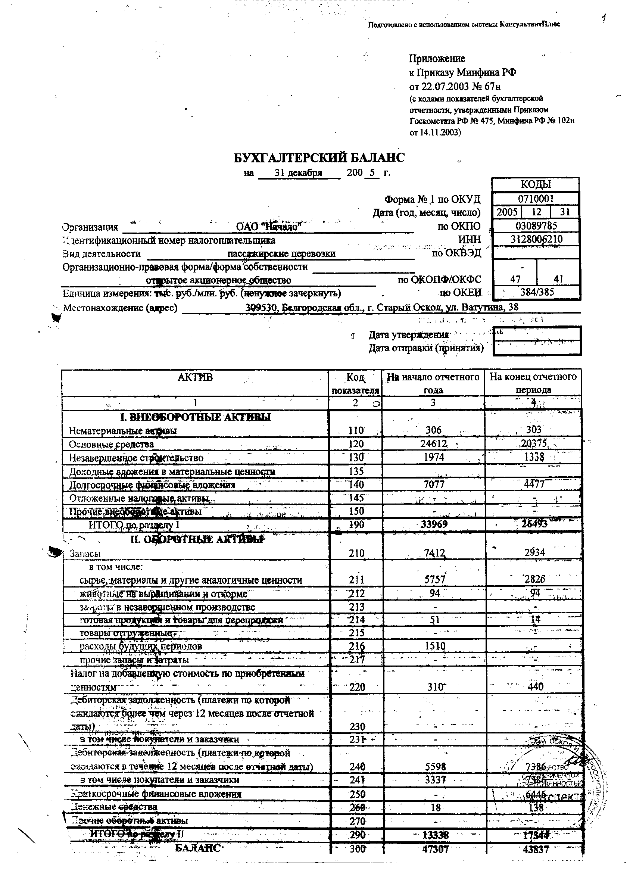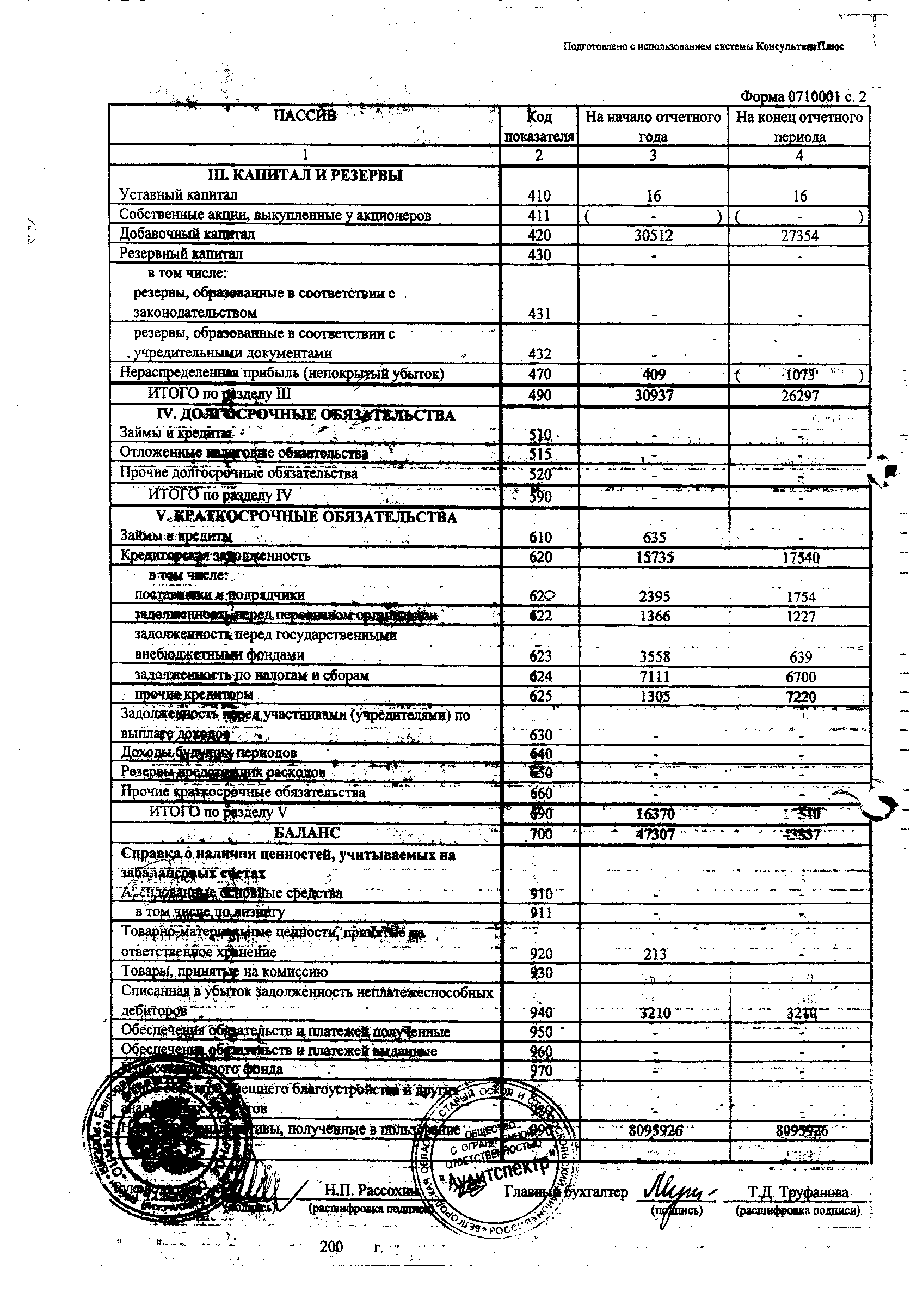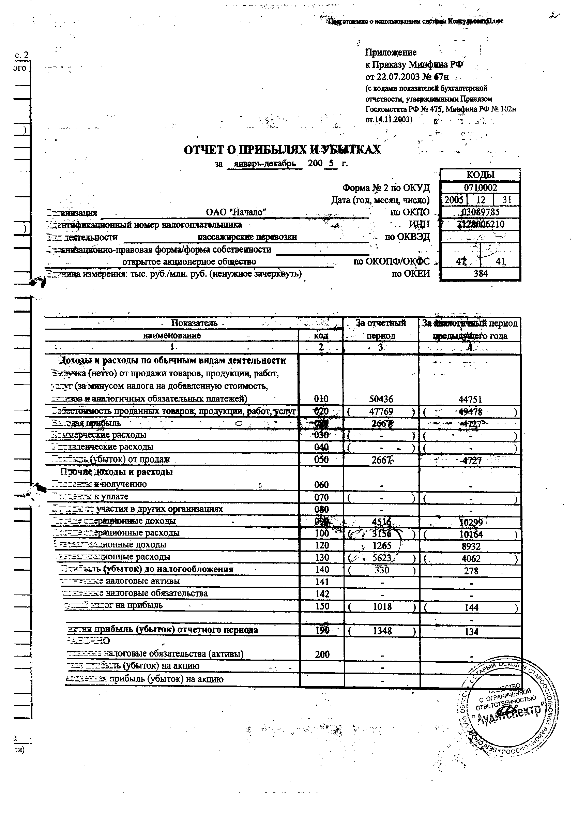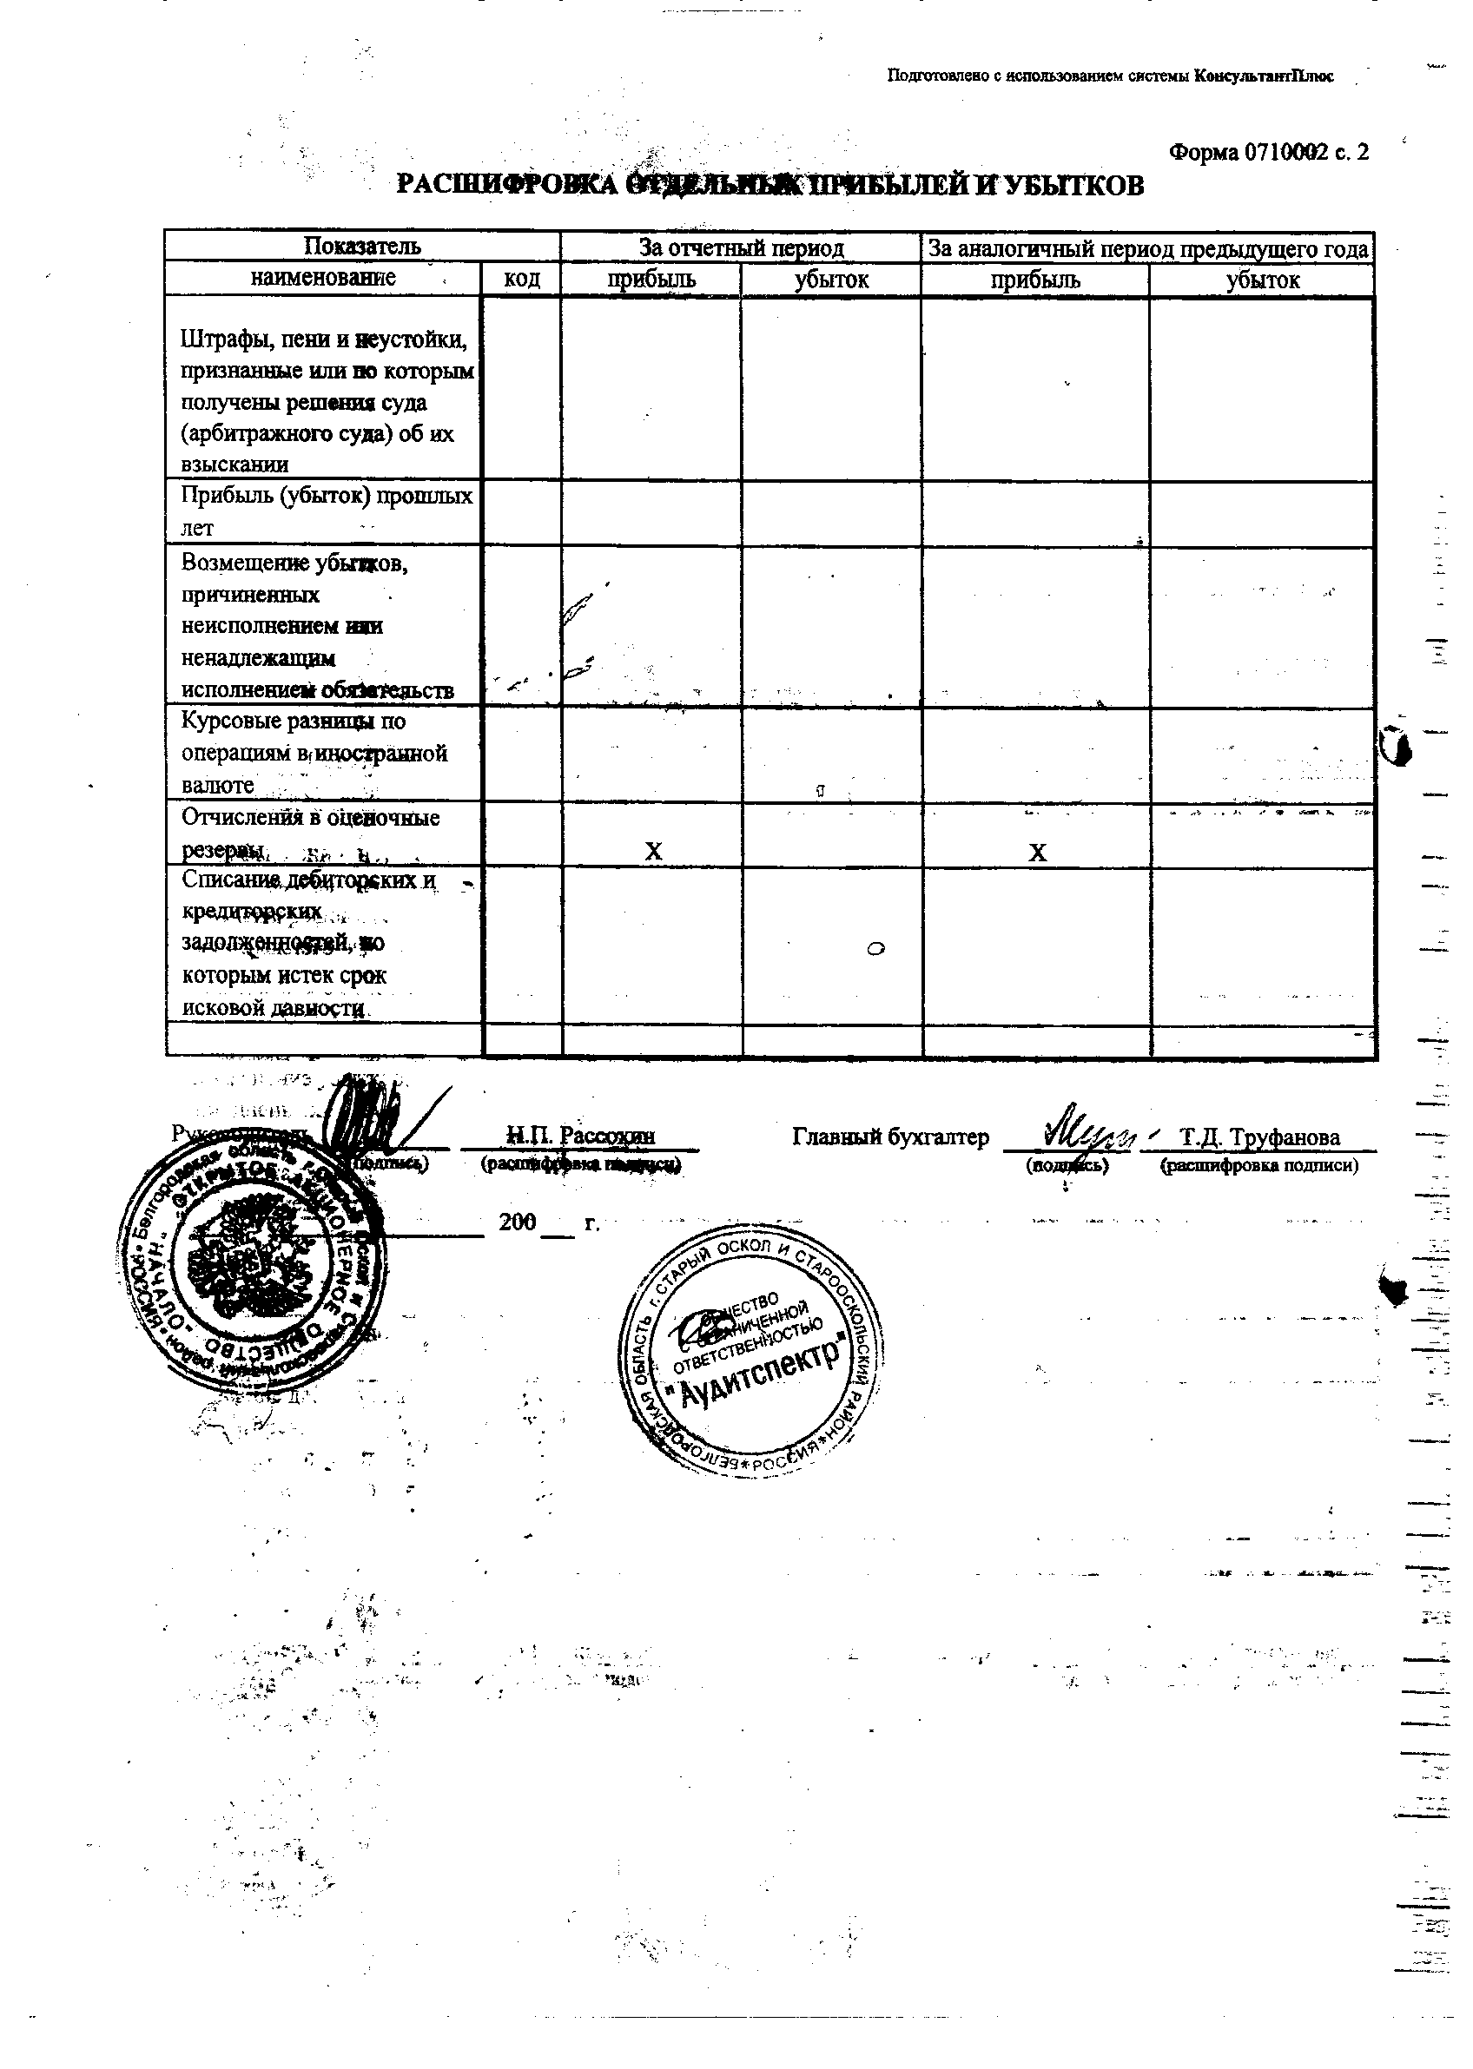
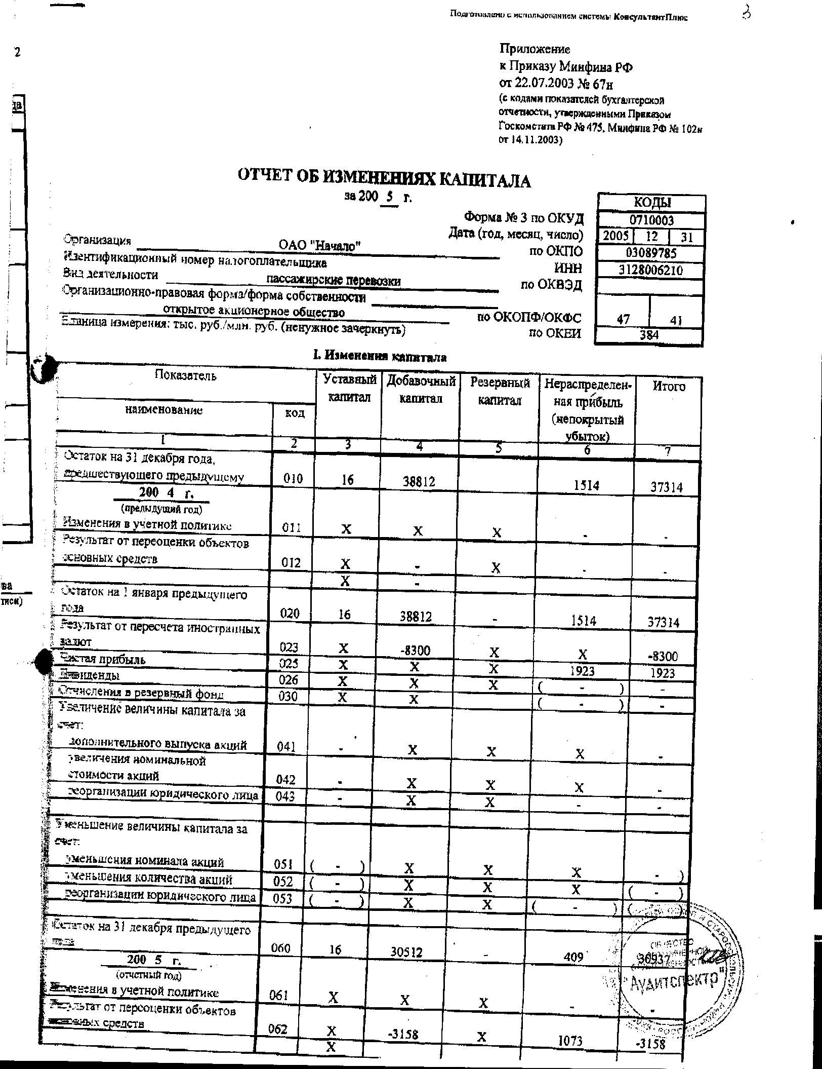
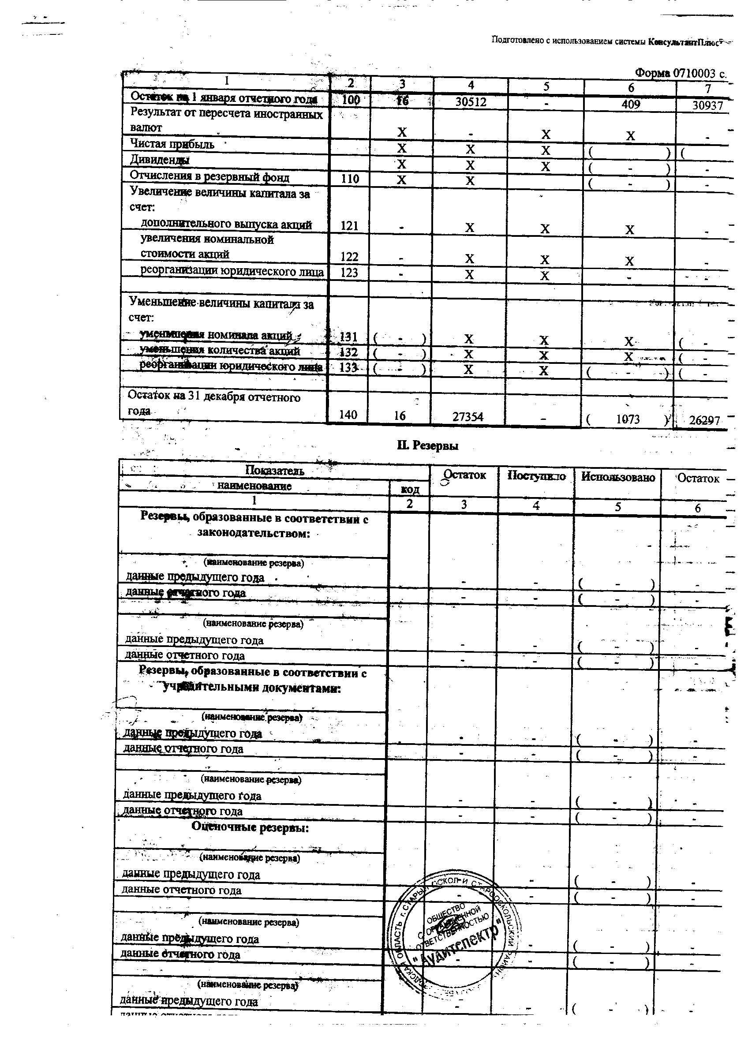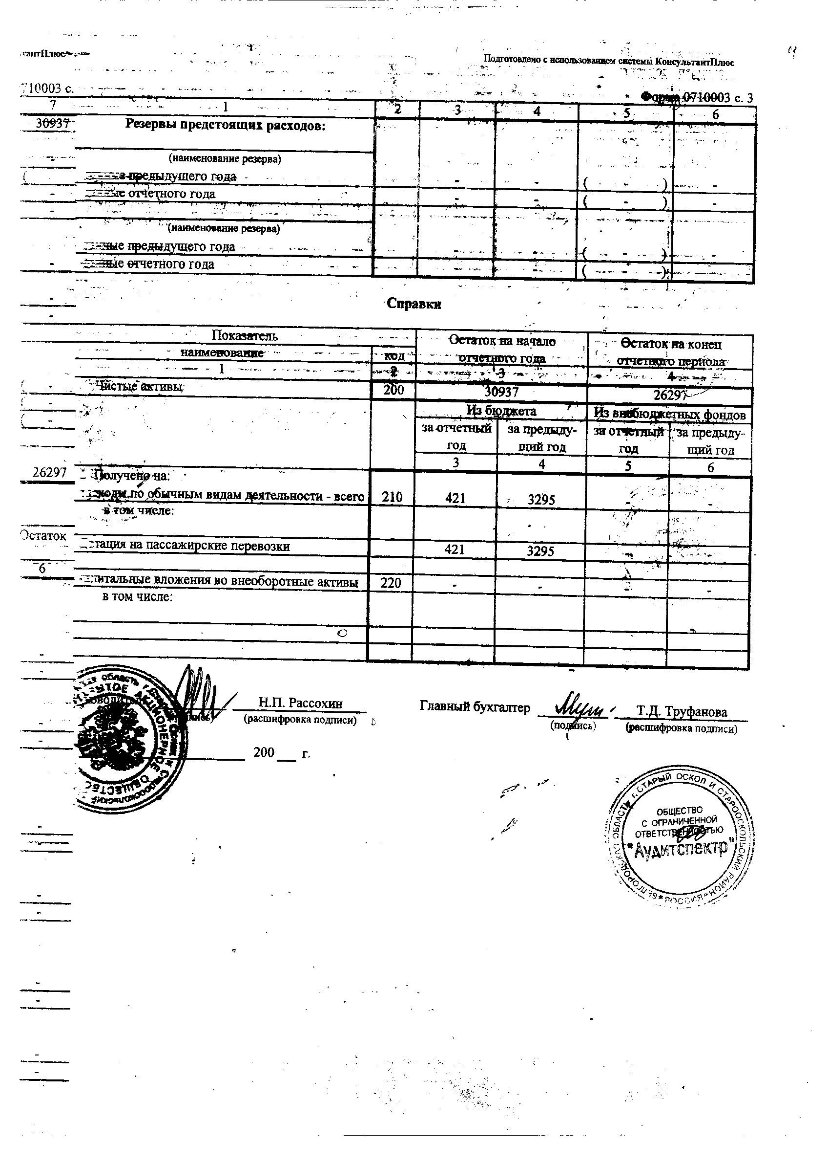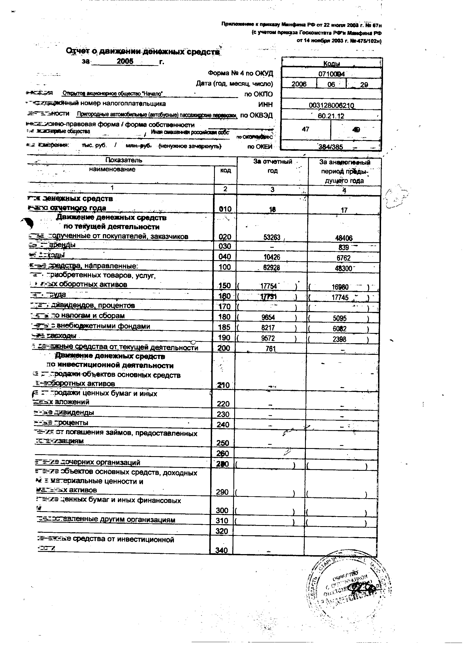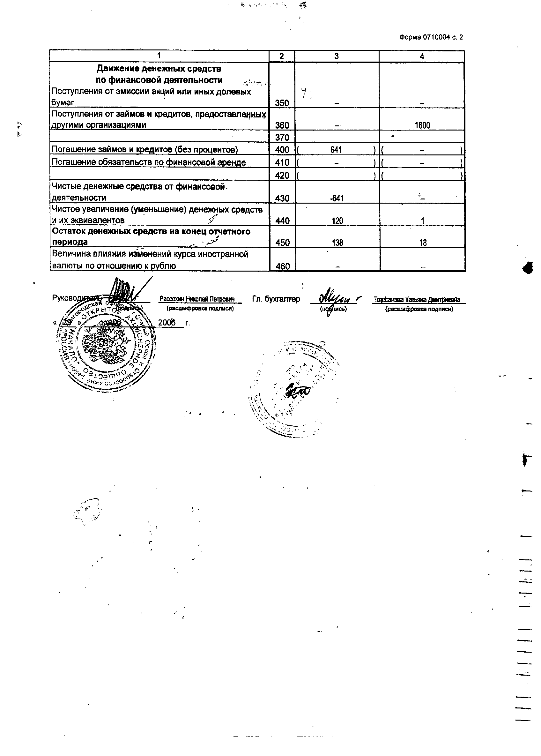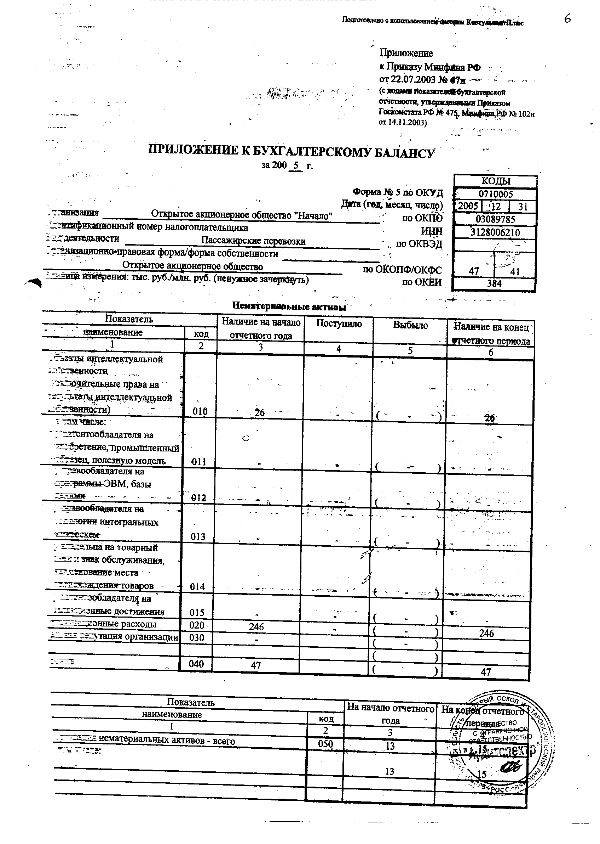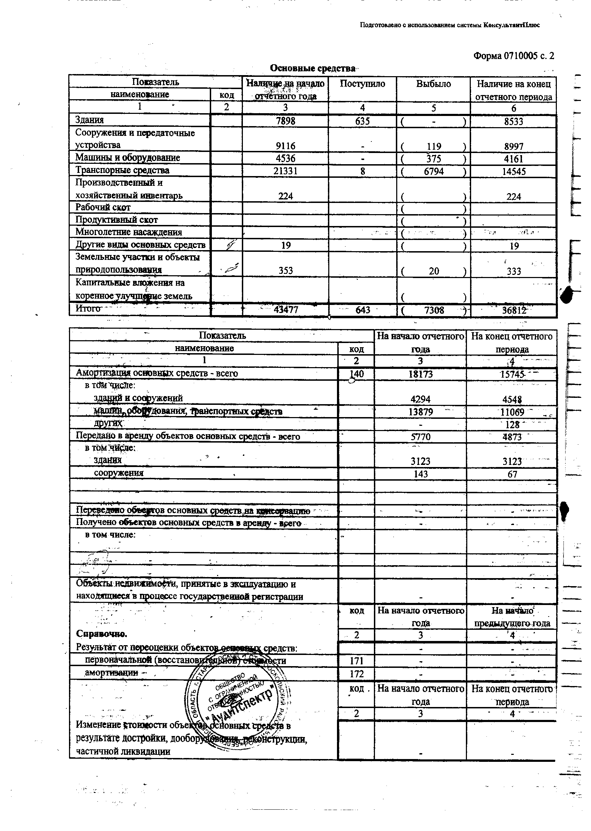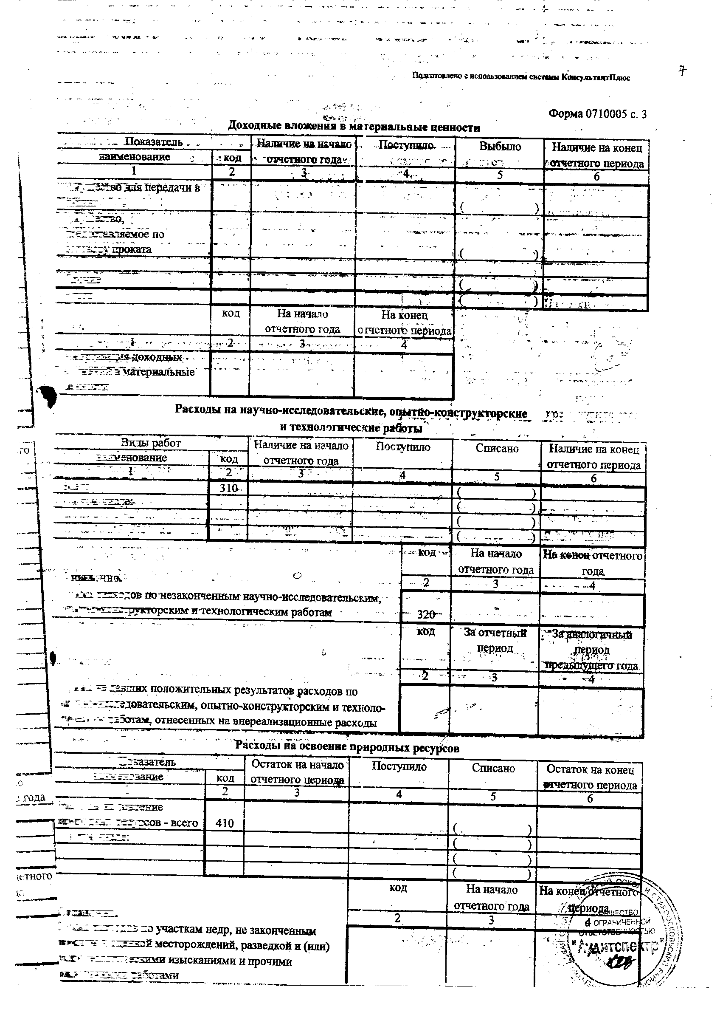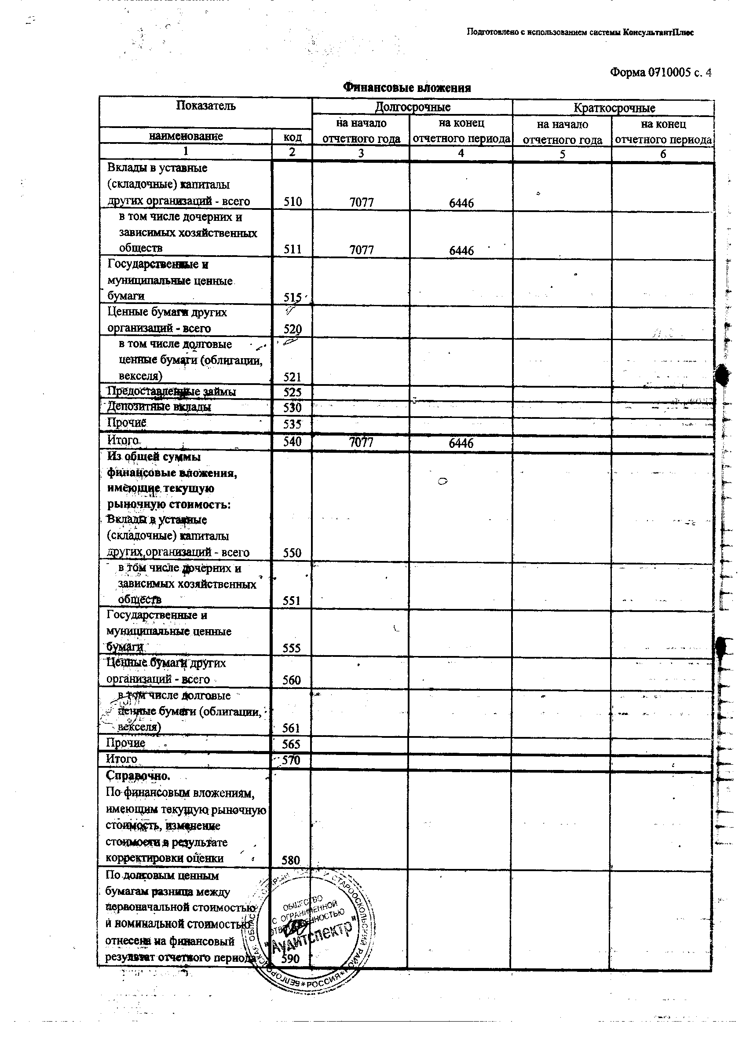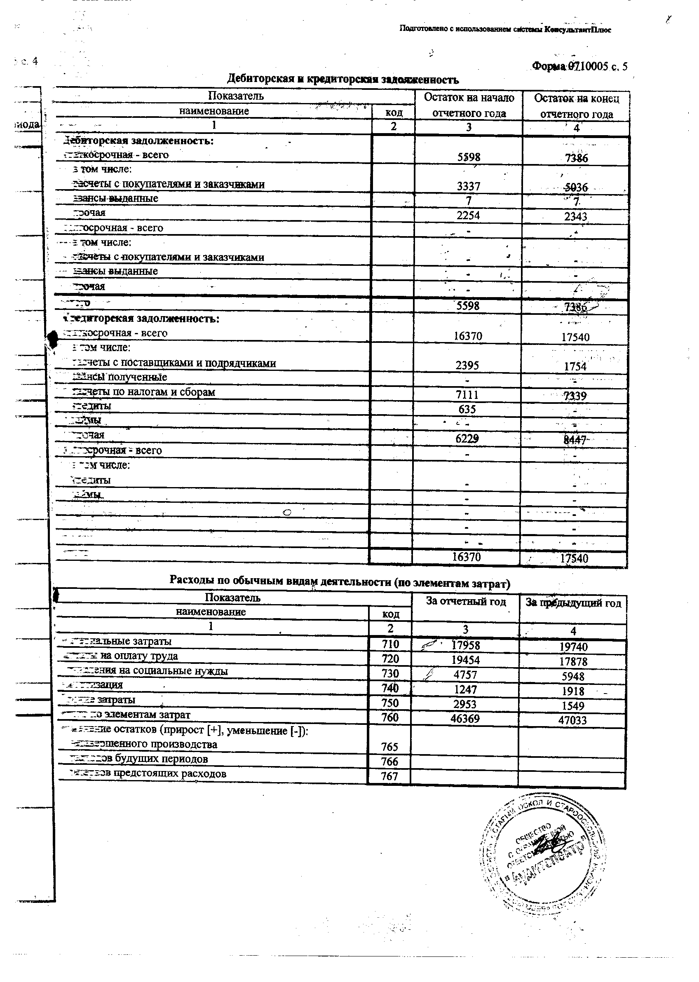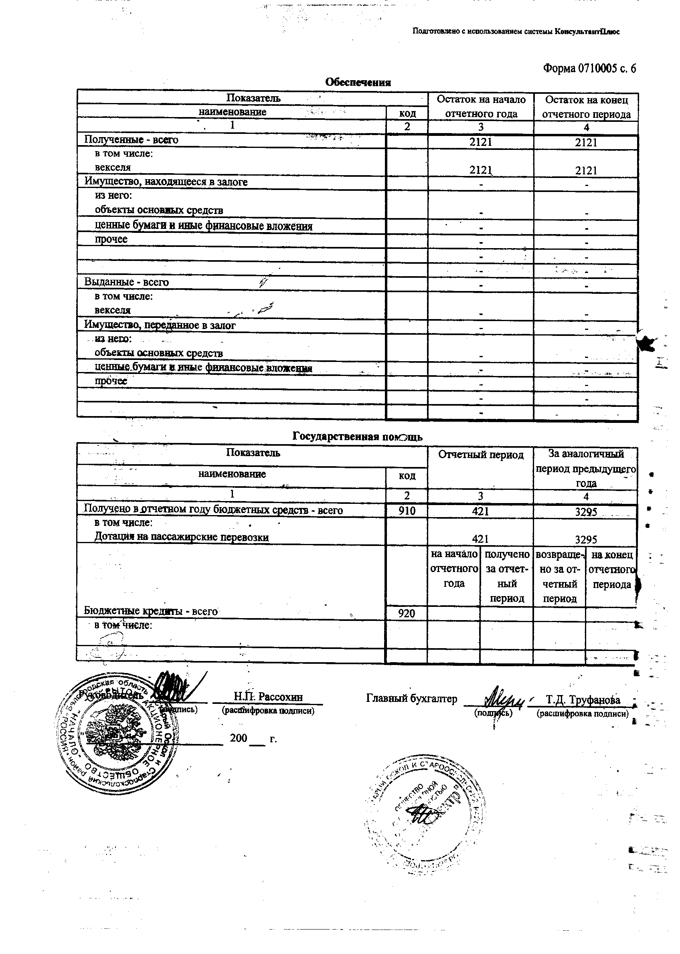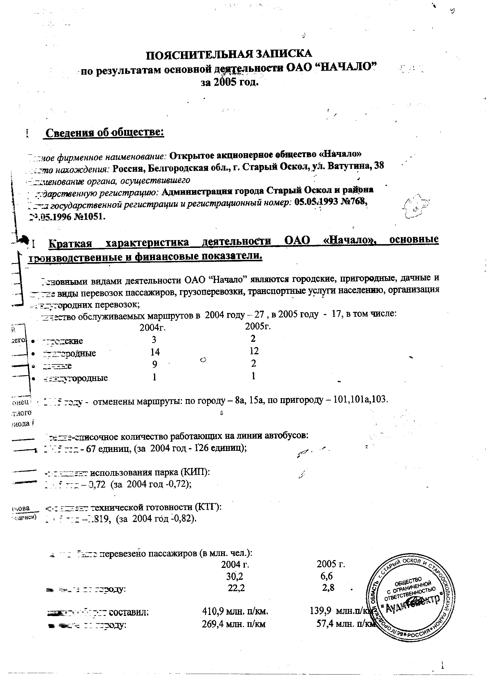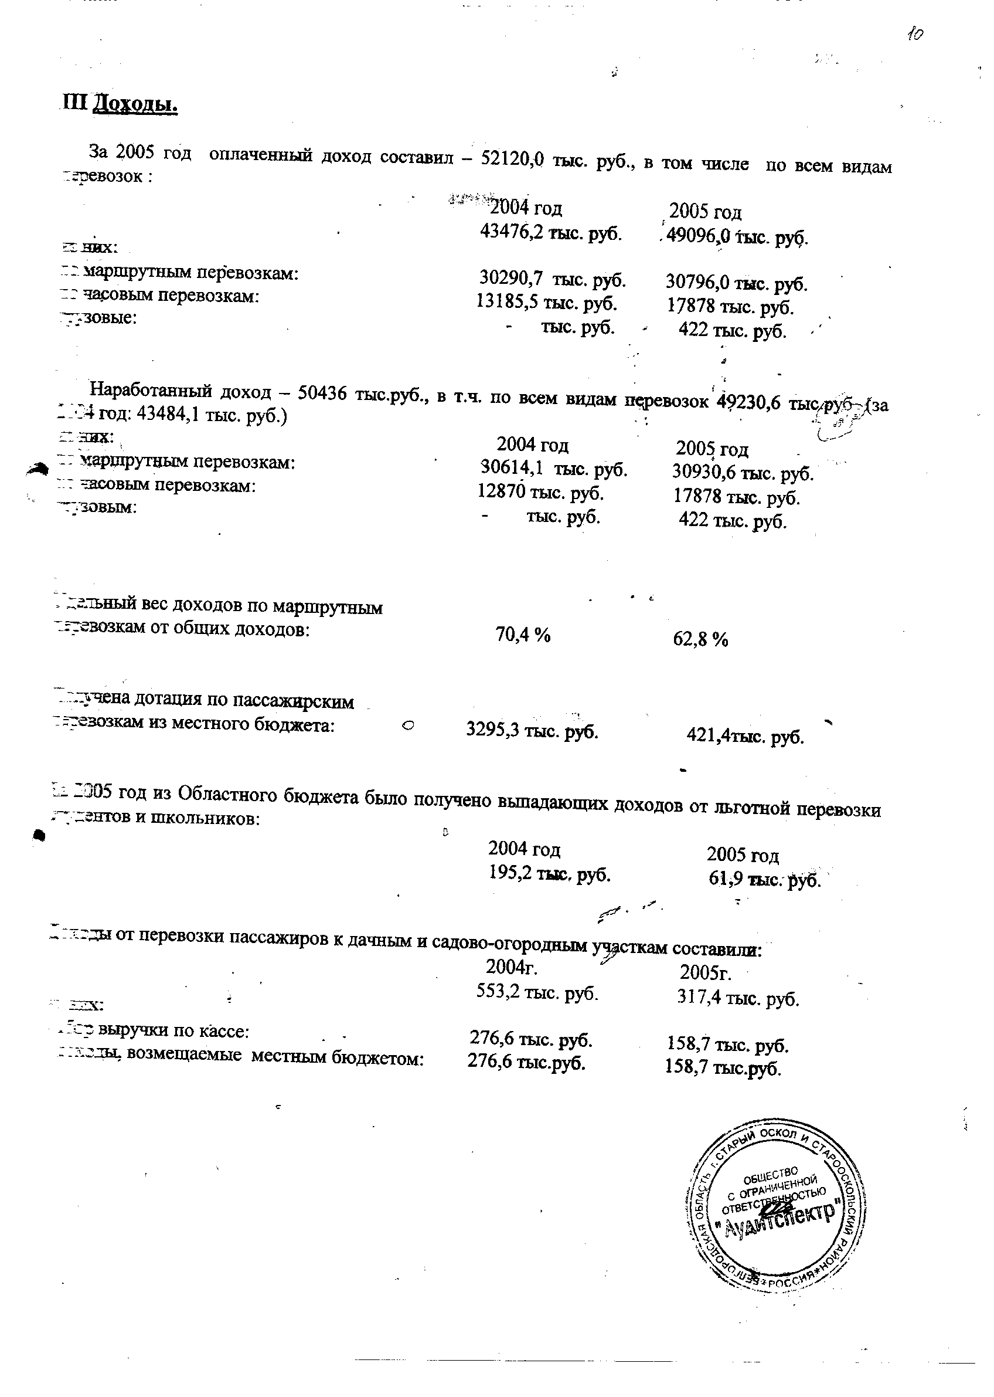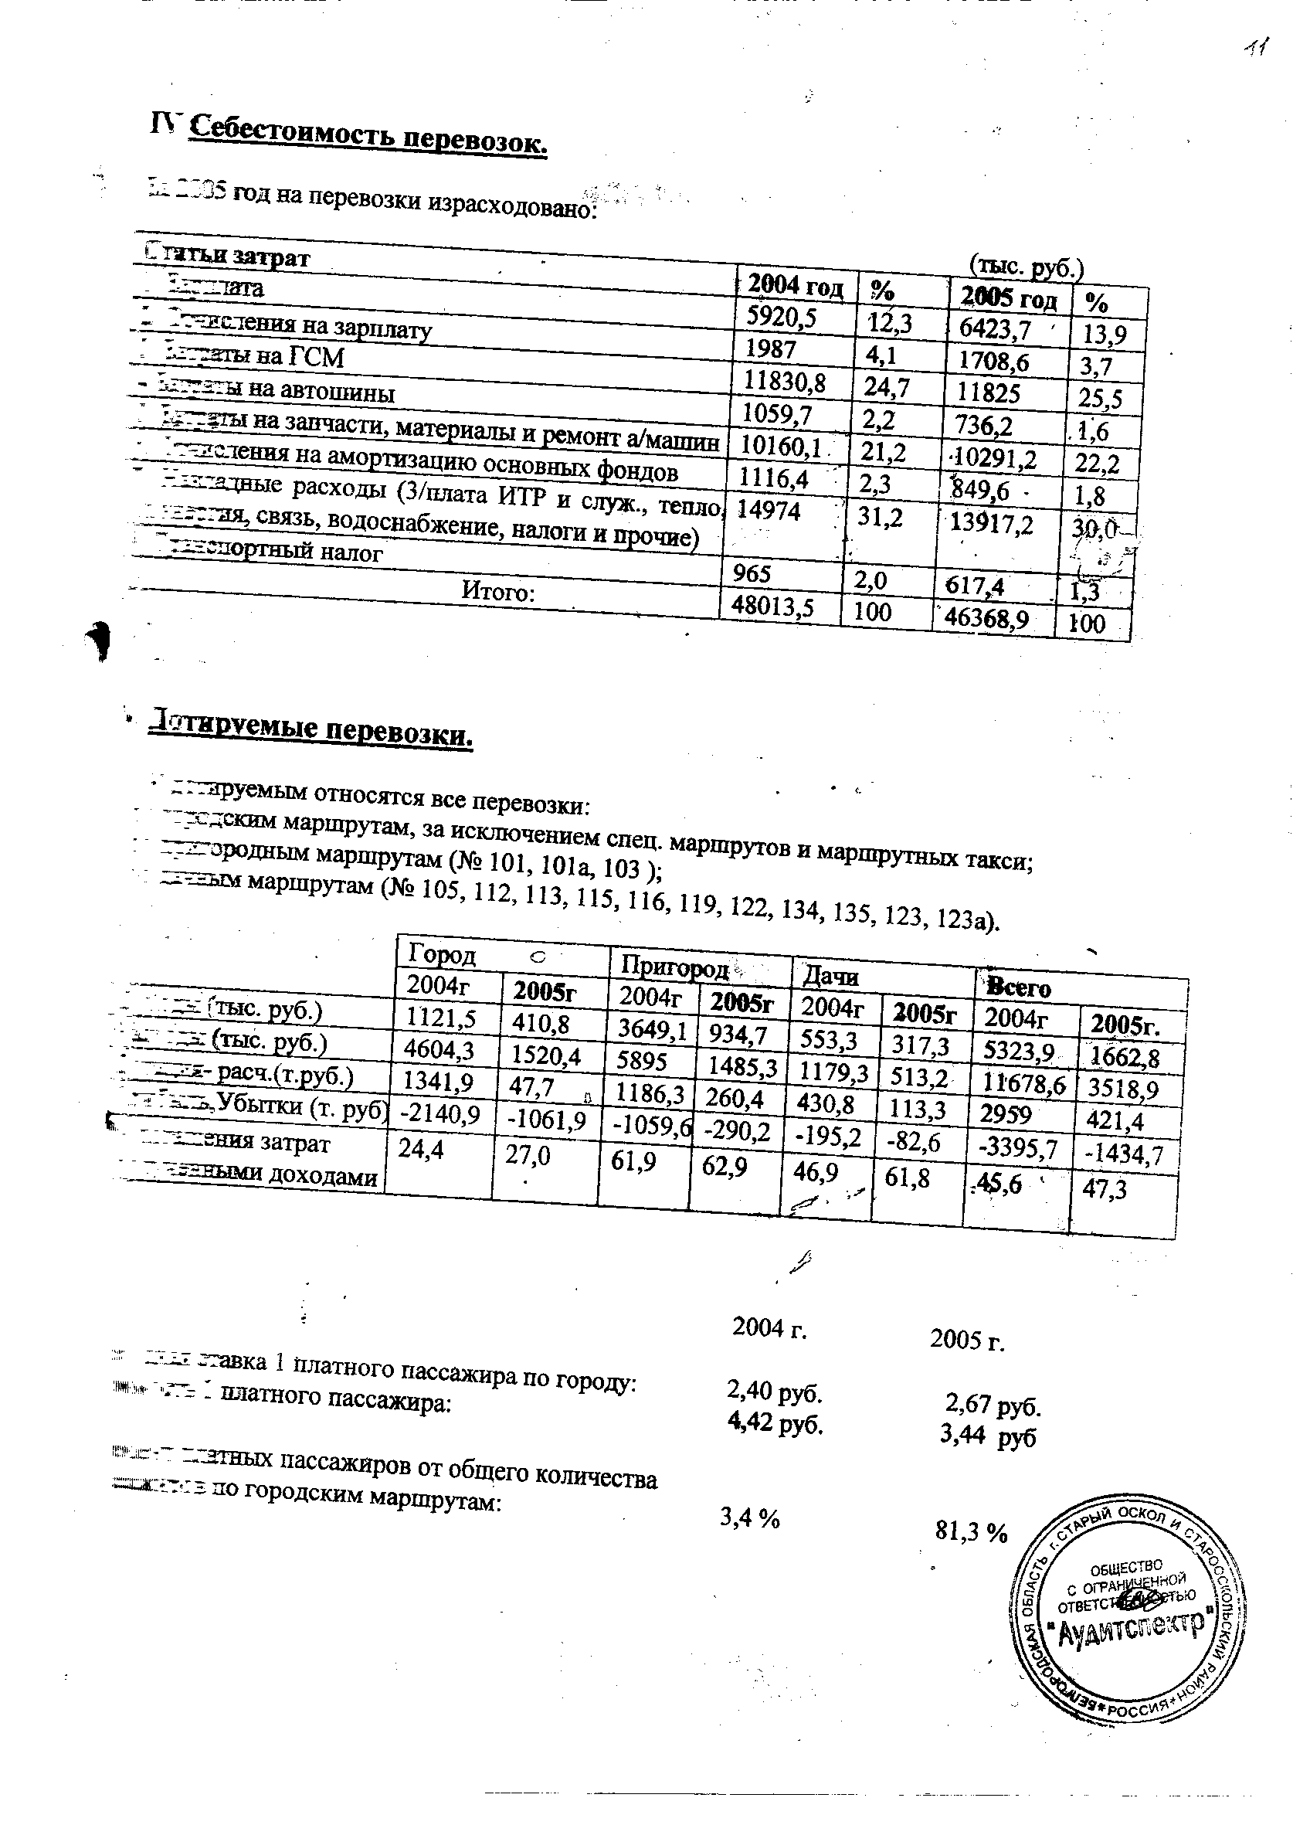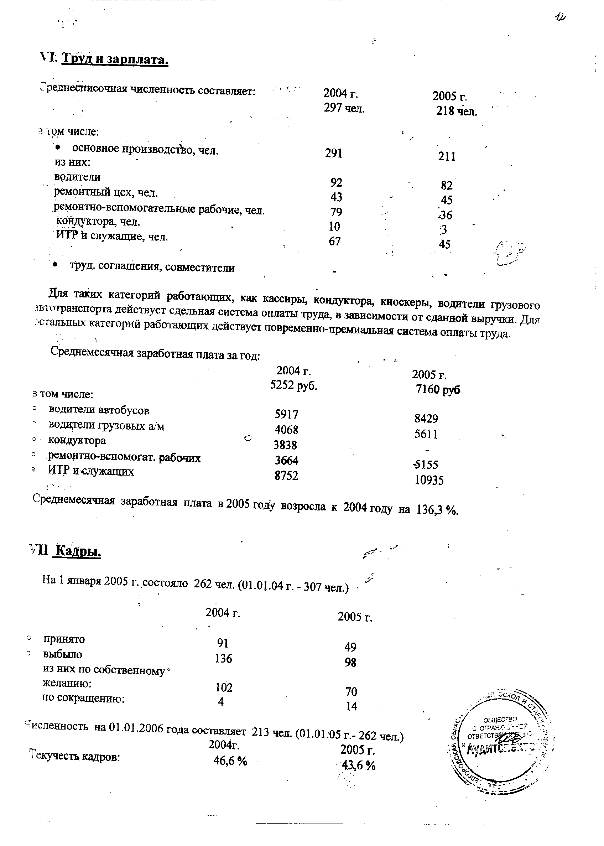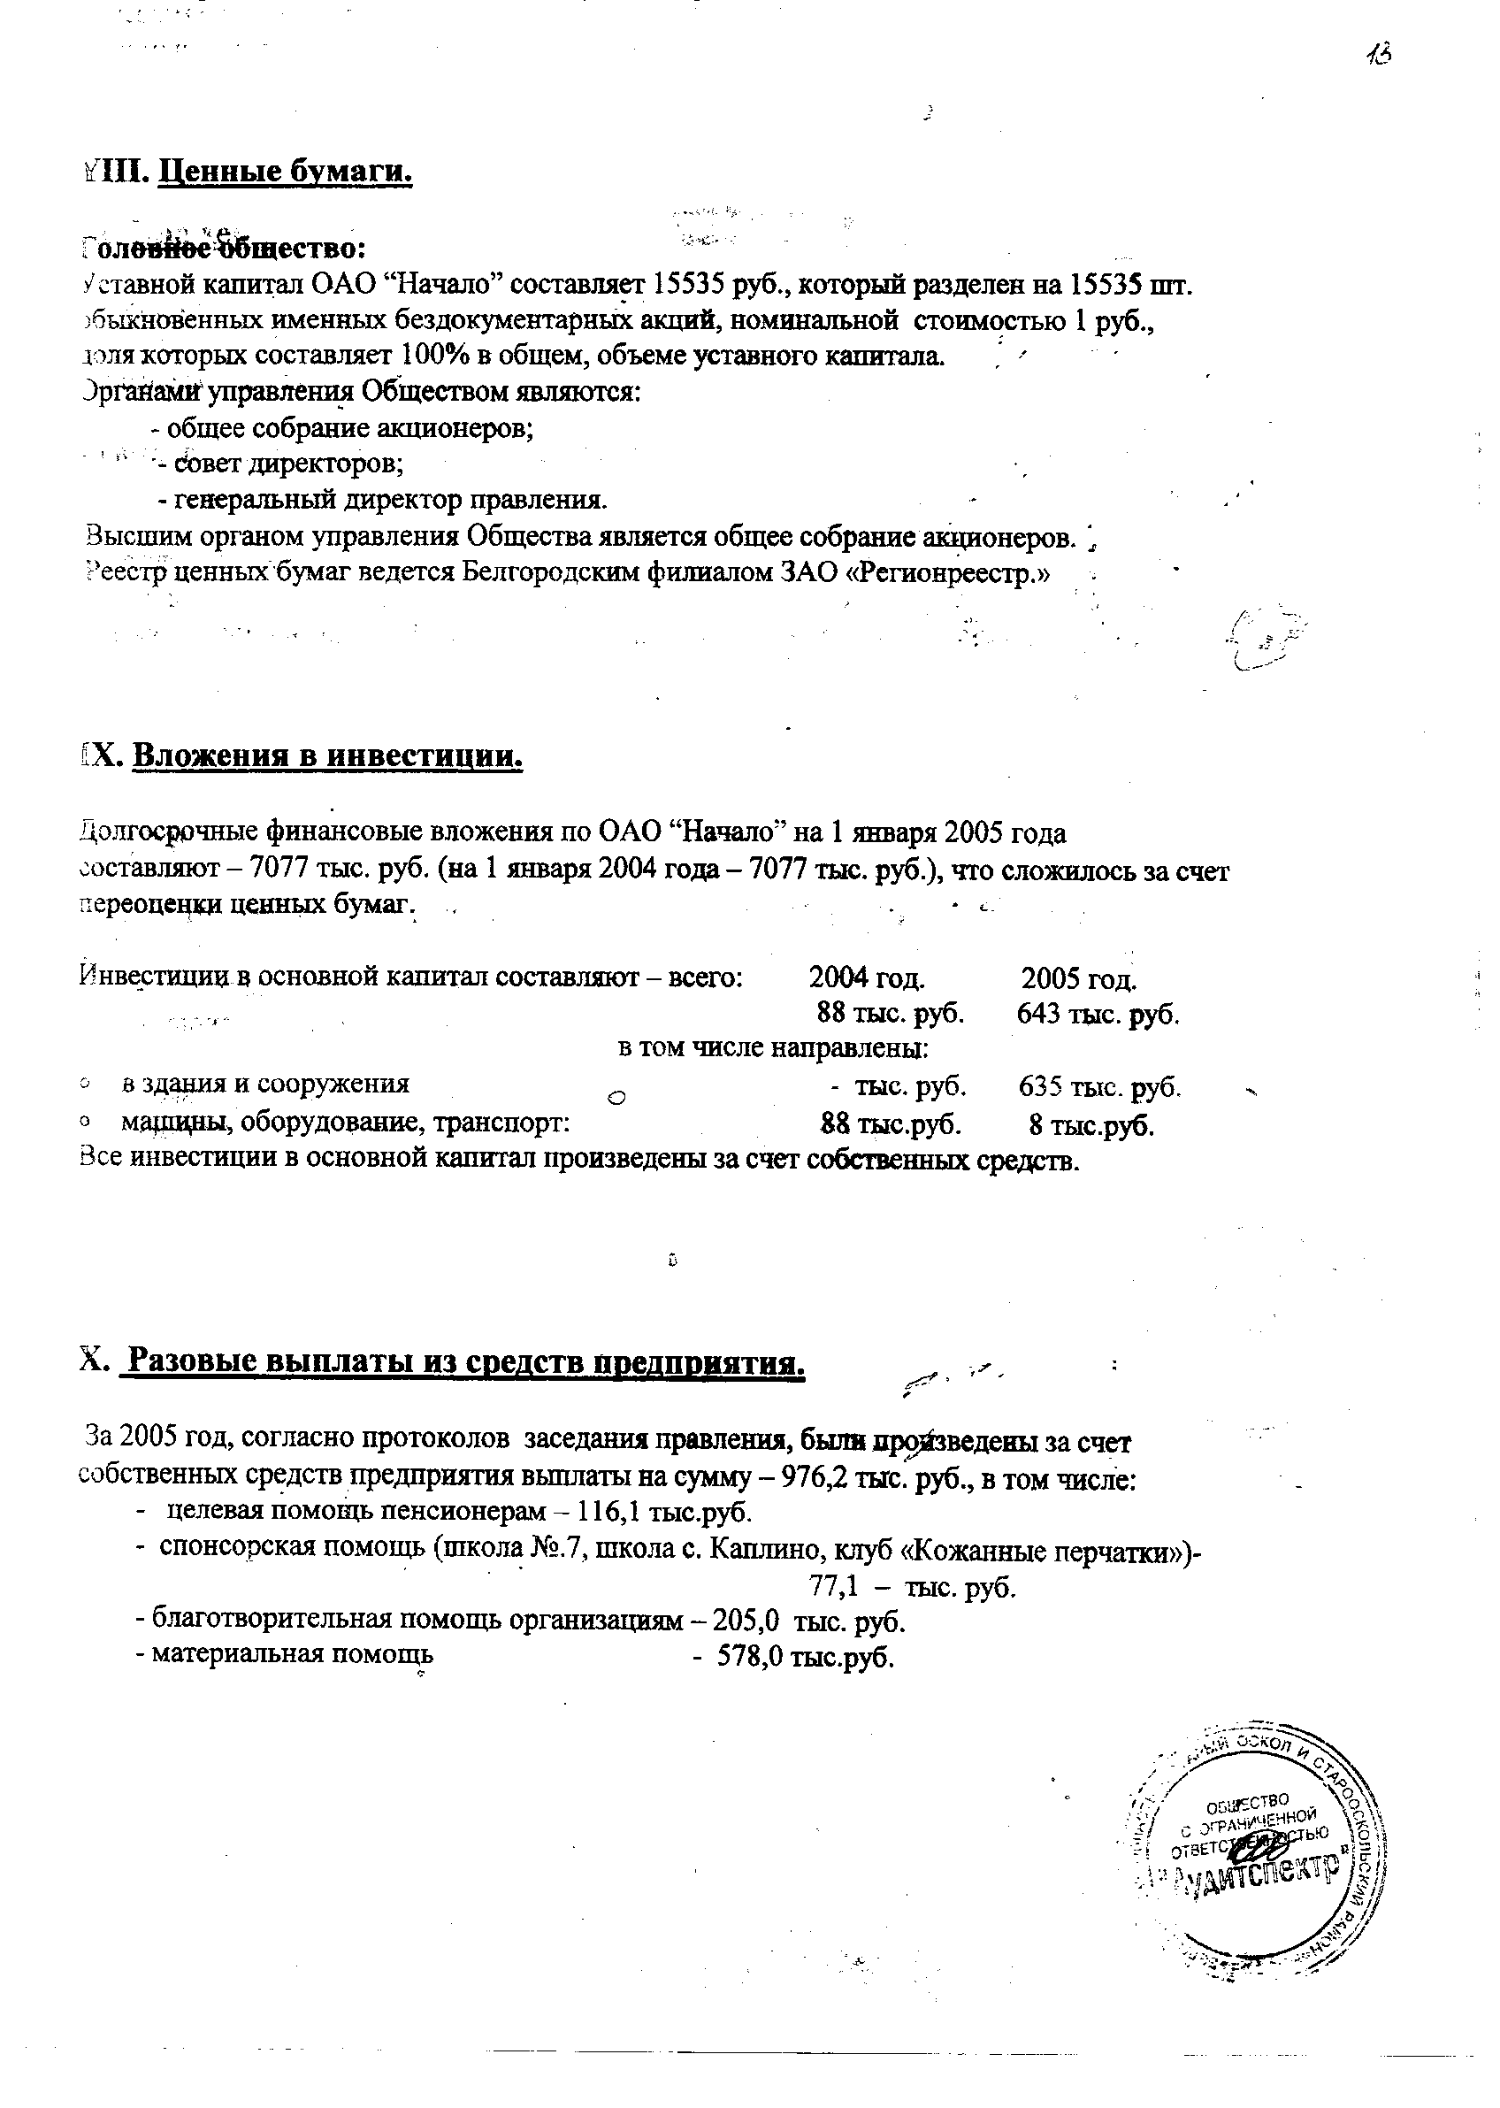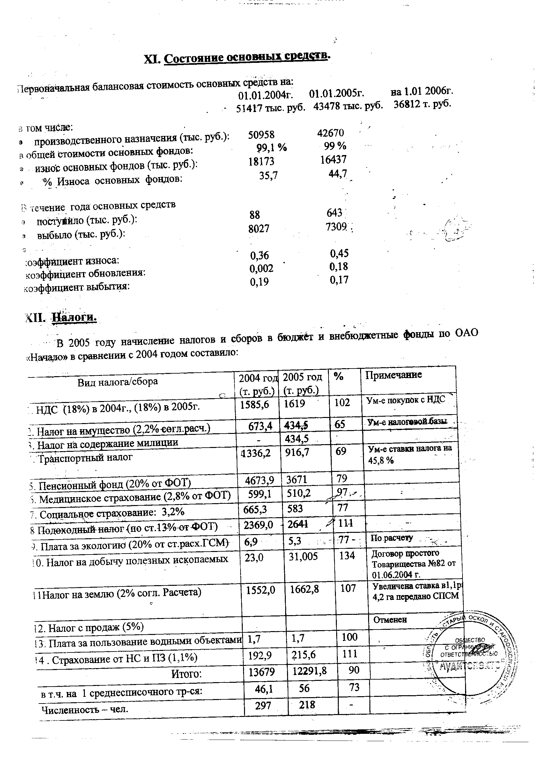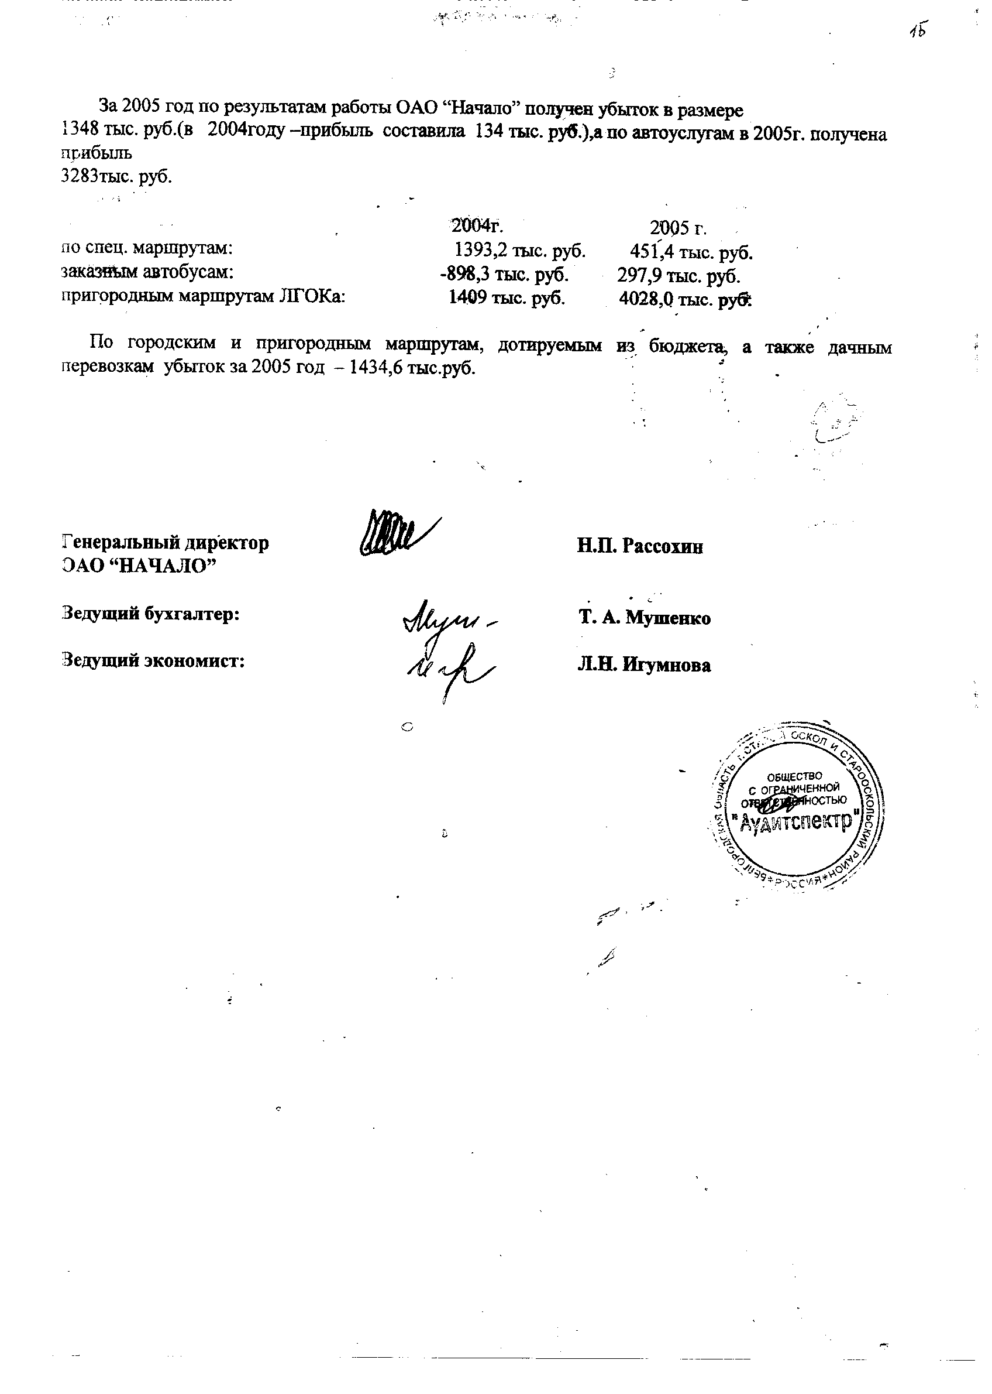

Приложение №2
УТВЕРЖДАЮ:

Генеральный директор
«НАЧАЛО»
/Н.П. Рассохин

ПОЛОЖЕНИЕ
об учетной политике в области бухгалтерского и налогового
учета ОАО «НАЧАЛО».

г. Старый Оскол
2006 год
СОДЕРЖАНИЕ
СТР.
I. Организационно-технический раздел 3
1. Общие сведения о документе 3
П. Учетная политика в целях бухгалтерского учета 5
1. Бухгалтерский учет, его объект и основные задачи 5
2. Организация бухгалтерской службы 6
3. Техника ведения бухгалтерского учета 7
4. Учет инвестиций 8
5. Учет расходов
б. Учет денежных средств 9
7.Учет основных средств 9
8.Учет нематериальных активов 11
9:Учет производственных запасов 12
10. Учет затрат на основное и обслуживающее производство 14
11. Учет кредитов и займов 15
12. Учет расходов будущих периодов 15
13. Учет оказанных услуг и реализация 15
14. Уставный капитал 16
15. Учет расчетов с дебиторами и кредиторами 17
1б. Распределение и использование чистой прибыли 17
III. Учетная политика в целях налогового учета 18
1. Налоговый учет - общие положения 18
2. Аналитические регистры налогового учета 19
3. Учет основных средств 19
4. Учет нематериальных активов 20
5. Учет материально-производственных запасов 20
б. Учет и списание товаров 20
7. Учет кредитов и займов 20
8. Резерв по сомнительным долгам 20
9. Списание расходов 21
10. Списание расходов будущих периодов 21
11. Учет доходов и расходов в целях исчисления налога на прибыль 21
12.Учет выручки от реализации в целях исчисления НДС 21
13 .Распределение и использование чистой прибыли 17
I. Организационно-технический раздел.
Общие сведения о документе.
1.1. При разработке настоящего Положения использованы следующие нормативные документы:
- «Налоговый кодекс РФ (часть вторая)» №117-ФЗ от 05.08.2000г.;
- Федеральный закон РФ №180-ФЗ от 28.12.2001г. «О внесении изменений в статью 80 ч.1 НК РФ»;
- Федеральный закон РФ №129-ФЗ от 21.11.1996 г. «О бухгалтерском учете» (в ред. Федеральных законов от 23.07.1998 № 123-ФЗ, от 28.03.2002 № 32-ФЗ, от 31.12.2002 № 187-ФЗ, от 31.12.2002 № 191-ФЗ, от 10.01.2003 № 8-ФЗ);
- Федеральный закон РФ №119-ФЗ от 22.07.05 г. «О внесении изменений в главу 21 части второй налогового кодекса РФ»
- ПРИКАЗ МФ РФ №-94н от 31 октября 2000 г. «Об утверждении плана счетов бухгалтерского учета финансово-хозяйственной деятельности организации и инструкции по его применению»;
- «Положение о документах и документообороте в бухгалтерском учете» (утв.МФ СССР 29.07.83 г. № 105);
- Приказ МФ РФ №-43н от 06.07.1999 г. «Об утверждении положения по бухгалтерскому учету «Бухгалтерская отчетность организации» (ПБУ 4/99);
- Приказ МФ РФ №-32н от 06.05.1999 г. «Об утверждении положения по бухгалтерскому учету «Доходы организации» (ПБУ 9/99);
- Приказ МФ РФ №-33н от 06.05.1999 г. «Об утверждении положения по бухгалтерскому учету «Расходы организации» (ПБУ 10/99);
- Приказ №-114н от 19.11.2002 г. «Об утверждении положения по бухгалтерскому учету «Учет расчетов по налогу на прибыль» (ПБУ 18/02);
- Приказ МФ РФ №-60н от 09.12.1998 г. «Об утверждении положения по бухгалтерскому учету «Учетная политика организации» (ПБУ 1/98);
- Приказ МФ РФ №-56н от 25.11.1998г. «Об утверждении положения по бухгалтерскому учету «События после отчетной даты» (ПБУ 7/98);
- Приказ МФ РФ №-60н от 02.08.2001 г. «Об утверждении положения по бухгалтерскому учету «Учет займов и кредитов и затрат по их обслуживанию» (ПБУ 15/01);
- Приказ МФ РФ №-91н от 16.10.2000 г. «Об утверждении положения по бухгалтерскому учету «Учет нематериальных активов» (ПБУ 14/2000);
- Приказ МФ'РФ №-44н от 09.06.2001 г. «Об утверждении положения по бухгалтерскому учету «Учет материально-производственных запасов» (ПБУ 5/01);
- Приказ МФ РФ №-26н от 30.03.2001 г. «Об утверждении положения по бухгалтерскому учету «Учет основных средств» (ПБУ 6/01);
- Приказ МФ РФ №-45н от 18.05.2002 г. «О внесении дополнений и изменений в положение по бухгалтерскому учету «Учет основных средств» (ПБУ 6/01),
1.2. Положение определяет способы ведения бухгалтерского учета - первичного наблюдения, стоимостного измерения, текущей группировки и итогового обобщения хозяйственной деятельности.
1.3. Положение применяется с 1 января 1998 года, последовательно от одного отчетного года к другому.
Изменения могут иметь место в случаях:
- реорганизации предприятия;
- изменения формы собственности;
- изменения законодательства РФ;
- изменений в системе нормативного регулирования бухгалтерского учета в РФ;
- разработки новых способов учета.
1.4. Учетная политика и изменения в ней подлежат обоснованию и оформлению соответствующим приказом по предприятию.
1.5. Последствия изменений в учетной политике, не связанные с изменением законодательства РФ, должны быть оценены в стоимостном выражении на дату, с которой применяются измененные способы ведения учета.
1.6. Отчетным годом является период с 1 января по 31 декабря включительно.
1.7. Изменения бухгалтерской отчетности отражаются в отчетности того периода, в котором были обнаружены искажения отчетных данных.
1.7. Данные вступительного баланса должны соответствовать данным утвержденного заключительного баланса. В случае изменения вступительного баланса на 1 января отчетного года, не предусмотренных законодательными актами МФ РФ, причины следует объяснить.

II. Учетная политика в целях бухгалтерского учета.

- Бухгалтерский учет, его объекты и основные задачи.

1.1. Бухгалтерский учет представляет собой упорядоченную систему сбора, регистрации и обобщения информации в денежном выражении об имуществе, обязательствах организации и их движении путем сплошного, непрерывного и документального учета всех хозяйственные операций.
1.2. Объектами бухгалтерского учета являются имущество, обязательства и хозяйственные операции, осуществляемые в процессе деятельности предприятия.
1.3. Основными задачами бухгалтерского учета являются:
- формирование полной и достоверной информации о деятельности организации и её имущественном положении;
- обеспечение информацией, необходимой внутренним и внешним пользователям бухгалтерской отчетности, для контроля за соблюдением законодательства РФ при осуществлении хозяйственных операций и их целесообразностью, наличием и движением имущества и обязательств, использованием материальных, трудовых и финансовых ресурсов в соответствии с утвержденными нормами, нормативами и сметами;
- предотвращение отрицательных результатов хозяйственной деятельности предприятия и выявление внутрихозяйственных резервов обеспечения его финансовой устойчивости.
1.4. Для целей настоящего Положения используются следующие понятия:
синтетический учет - учет обобщенных данных бухгалтерского учета о видах имущества, обязательствах и хозяйственных операций по определенным экономическим признакам. Синтетический учет ведется на синтетических счетах бухгалтерского учета;
аналитический учет - учет, который ведется в лицевых, материальных и иных аналитических счетах бухгалтерского учета, группирующих детальную подробную расчлененную информацию об имуществе, обязательствах и о хозяйственных операциях внутри каждого синтетического счета;
план счетов бухгалтерского учета - систематизированный перечень синтетических счетов бухгалтерского учета;
бухгалтерская отчетность - единая система данных об имущественном и финансовом положении предприятия и о результатах его хозяйственной деятельности, составляемая на основе данных бухгалтерского учета по установленным формам.

2.Организация бухгалтерской службы.
2.1. Ответственность за организацию бухгалтерского учета и соблюдение законодательства при выполнении хозяйственных операций несет генеральный директор.
2.2. Принятая учетная политика и все изменения, возникающие в ней, утверждаются приказом генерального директора.
2.3. Бухгалтерский учет общества осуществляется бухгалтерией, являющейся самостоятельным структурным подразделением предприятия.
2.4. Возглавляет бухгалтерию главный бухгалтер, который назначается на должность и освобождается от должности генеральным директором. Главный бухгалтер подчиняется непосредственно генеральному директору и несет ответственность за формирование учетной политики, ведение бухгалтерского учета, своевременное представление полной и достоверной бухгалтерской и налоговой отчетности.
Главный бухгалтер ОАО «НАЧАЛО» обеспечивает общее методологическое руководство бухгалтерским учетом, осуществляет контроль за соответствие осуществляемых хозяйственных операций законодательству РФ, а также за движением имущества и выполнением обязательств.
Требования главного бухгалтера по документальному оформлению хозяйственных операций и представлению в бухгалтерию необходимых документов и сведений обязательны для всех работников предприятия. Без подписи главного бухгалтера денежные и расчетные документы, финансовые и кредитные обязательства считаются недействительными и не должны приниматься к исполнению.
2.5. В случае разногласий между генеральным директором и главным бухгалтером документы могут быть приняты к исполнению с письменного распоряжения генерального директора, который несет всю полноту ответственности за последствия осуществления таких операций.
2.6. Ответственный за бухгалтерский учет - заместитель главного бухгалтера.
2.7. Ответственным за выпуск и контроль по обращению собственных векселей назначается приказом генерального директора.
  - Структура управленческого аппарата предприятия:
- бухгалтерская служба - занимается банковскими, кассовыми операциями и учетом денежных средств, учетом основных средств и материалов, расчетами со сторонними организациями, формированием данных для расчетов налогов;
- служба по расчетам по оплате труда - разрабатывает Положение об оплате труда, штатное расписание, производит начисление заработной платы по утвержденным тарифным ставкам и окладам, в соответствии с Положением по оплате труда;
- планово - экономическая служба - занимается экономическими анализами, прогнозированием, расчетами тарифов для работы с клиентурой, учетом затрат на производство, калькулированием себестоимости по видам перевозок;
- отдел эксплуатации - принимает и оформляет путевую документацию и товарно-транспортные накладные, осуществляет ввод информации в базу данных и формирует внутренние отчетные данные;
- служба автоматизации бухгалтерского учета - занимается автоматизацией ведения бухгалтерского учета, внедрением, обновлением и сопровождением бухгалтерских программ, а также поддержанием компьютерного оборудования в рабочем состоянии;
- юридический отдел - занимается оформлением хозяйственных договоров, договоров о полной материальной ответственности, претензионно - исковой работой в арбитражных судах, судах общей юрисдикции, правовым регулирование работы предприятия в целом;
- отдел капитального строительства - осуществляет проектирование и сметы объектов строительствами ремонта, контроль за качеством и расходом всех строительных материалов, сдачей объектов;
- производственно-технический отдел - обеспечение лицензионной, нормативной, производственно-технической базы предприятия, контроль за обеспечением производства оборудованием, инструментом, материалами, транспортом и т.п.
2.9. Бухгалтерия составляет бухгалтерскую отчетность в сроки в соответствии с типовыми формами и инструкциями, утвержденными законодательными актами:
- квартальная отчетность представляется не позднее 30 числа месяца, следующего за отчетным;
- годовая отчетность - не позднее 1 апреля года, следующего за отчетным.
Сроки внутренней отчетности предусмотрены Графиком сдачи отчетности на текущий год, утвержденным генеральным директором общества.

3. Техника ведения бухгалтерского учета.

3.1. Для ведения бухгалтерского учета ОАО «Начало» разработан и действует рабочий план счетов в соответствии с типовым планом, утвержденным данным положением.
3.2. Право подписи всех документов в ОАО «Начало» установлено следующее:
первая подпись - генеральный директор;
вторая подпись - главный бухгалтер.
3.3. Бухгалтерский учет автоматизирован, используется сетевая версия бухгалтерской программы «1С: Предприятие 7.7», для учета заработной платы - сетевая версия «1С: Предприятие 7.7», конфигурация «Зарплата и кадры».
3.4. Учет строго документален. Ввод информации с первичных документов осуществляется систематически. Регистры бухгалтерского учета ведутся путем вывода на бумажный носитель, а также накопления и суммирования введенной информации на жестком диске базового компьютера. Правильность отражения хозяйственных операций в учетных регистрах обеспечивают лица, вводившие информацию и подписавшие регистры после вывода информации на бумажные носители.
3.5. Первичные бухгалтерские документы должны содержать все необходимые реквизиты, быть надлежащим образом оформлены и подписаны. Лица, подписавшие документы, обеспечивают достоверность и правомочность совершения хозяйственной операции.
3.6. Содержание регистров бухгалтерского учета является коммерческой тайной. Лица, имеющие доступ к информации, обязаны хранить коммерческую тайну и знать об ответственности за ее разглашение, согласно приказу №357 от 28.03.2002 года «О неразглашении коммерческой тайны».

4. Учет инвестиций.

4.1. К долгосрочным инвестициям относятся затраты на создание, увеличение, а также приобретение активов, которые имеют полезный срок службы более одного года, созданы или приобретены для использования на предприятии.
Долгосрочные инвестиции подразделяются на расходы, связанные:
- с осуществлением нового строительства, реконструкцией, расширением и техническим перевооружением действующих объектов производственной и непроизводственной сферы;
- с приобретением зданий, сооружений, оборудования, транспортных средств и других объектов или их частей основных средств;
- с приобретением земельных участков и объектов природопользования;
- с приобретением и созданием активов нематериального характера.
Долгосрочные инвестиции, связанные с приобретением основных средств, земли учитываются на балансовом счете 08 «Капитальные вложения», на отдельных субсчетах по объектам приобретения и строительства в соответствии с Положением по бухгалтерскому учету долгосрочных инвестиций, утвержденным Приказом Минфина РФ №94-Н от 31.10.2000 года, Планом счетов бухгалтерского учета и Инструкцией по применению Плана счетов.
4.2. Долгосрочные финансовые вложения представляют инвестиции в ценные бумаги других предприятий, кредитные облигации государственных и местных займов, вклады в уставный капитал других предприятий на территории России и за ее пределами. К долгосрочным вложениям относятся также займы, представленные другим предприятиям на срок более одного года. Долгосрочные инвестиции, связанные с вложениями в ценные бумаги, учитываются на балансовом счете 58 «Финансовые вложения» с разбивкой по субсчетам.

5. Учет расходов.

5.1. Оценка покупной стоимости товаров, уменьшающей доходы от реализации, производится способом оценки стоимости единицы
5.2. Оценка стоимости материально-производственных запасов при списании на расходы на продажу товаров производится способом оценки стоимости единицы.

6. Учет денежных средств.

6.1. Хранение денежных средств, их использование, производство расчетов осуществляется через счета в банке, которые открыты в соответствии с действующим законодательством.
6.2. Операции по счетам в банках в ОАО «НАЧАЛО» осуществляются с использованием программы «Клиент банк» в Старооскольском ОСБ 8426 СБ РФ, ЗАО УКБ «Белгородсоцбанк», Старооскольском филиале ОАО «Белгородпромстройбанк».
Для работы определены магнитные носители:
- подписи первых руководителей;
- для получения выписки банка;
- для работы с документами.

7.Учет основных средств.

7.1. К основным средствам относятся: здания, сооружения, рабочие и силовые машины и оборудование, измерительные и регулирующие приборы и устройства, вычислительная техника, транспортные средства, инструмент, производственный и хозяйственный инвентарь и принадлежности. В составе основных средств учитываются также: капитальные вложения на коренное улучшение земель; капитальные вложения в арендованные объекты основных средств; земельные участки, объекты природопользования.
7.2. Бухгалтерский учет основных средств выполняет следующие задачи:
- контроль за наличием и сохранностью основных средств с момента приобретения до момента выбытия;
- правильное и своевременное начисление износа;
- получение сведений для правильного расчета налога на имущество, перечисляемого в бюджет;
- контроль за правильным эффективным использованием средств на реконструкцию, модификацию и ремонт основных средств;
- получение данных для составления отчетности о наличии и движении основных средств,
7.3. Учет основных средств организуется в соответствии с типовой классификацией основных средств и отражается на балансовом счете 01 «Основные средства» по первоначальной (балансовой) стоимости.
7.4. Первоначальная стоимость основных средств включает в себя стоимость приобретения, строительства, расходы по их доставке, монтажу и установке на место использования, определяется она в момент ввода объекта в эксплуатацию, отражается по дебету счета 01 «Основные средства в корреспонденции со счетом 08 «Вложение во внеоборотные активы».
В случаях, предусмотренных законодательством, в первоначальную стоимость включают уплаченный налог на добавленную стоимость.
Первоначальная (балансовая) стоимость основных средств не подлежит изменению, за исключением случаев достройки, дооборудования, реконструкции, модернизации, частичной ликвидации, и переоценки объектов основных средств.
7.5. Аналитический учет основных средств организуется по классификационным группам, а внутри групп - по инвентарным объектам и месту нахождения (эксплуатации) объектов у лиц, ответственным за их сохранность.
7.6. Амортизация начисляется с 1-го числа месяца, следующего за месяцем принятия этого объекта к бухгалтерскому учету, и производится до полного погашения стоимости этого объекта либо списания этого объекта с бухгалтерского учета. Начисляется амортизация в течение всего срока использования объекта. Срок использования каждого объекта предприятие устанавливает самостоятельно (п.20 ПБУ 6/01). Начисление износа по основным средствам, вновь введенным в эксплуатацию, начисляется с первого числа месяца, следующего за месяцем их введения в эксплуатацию, а по выбывшим основным средствам прекращается с первого числа месяца, следующего за месяцем выбытия.
По полностью самортизированным основным средствам, начисление износа прекращается с первого числа месяца, в котором стоимость этих средств была полностью перенесена на издержки.
По объектам непроизводственного назначения износ списывается в дебет балансового счета 91.2.
7.7. В случае выбытия основных средств их первоначальная стоимость и износ в фактически начисленных суммах относятся на балансовый счет 91 «Прочие доходы и расходы» со счета 01 «Основные средства» субсчет 2 «Выбытие основных средств».
7.8. Затраты на проведение ремонтов включаются в себестоимость по мере их производства.
7.9. При переоценке увеличение стоимости основных средств, оборудования к установке и незавершенного строительства отражается по дебету счетов 01 «Основные средства» 07 «Оборудование и установка» и 08 «Капитальные вложения» и кредиту счетов 83 «Добавочный капитал» по объектам производственного назначения.
Уменьшение стоимости указанных объектов при переоценке отражают соответственно по дебету счета 83 «Добавочный капитал» и кредиту счетов 01 «Основные средства», 07 «Оборудование и установка» и 08 «Капитальные вложения».
7.10. Амортизационные начисления производятся:
- по транспортным средствам - способом списания стоимости пропорционально объему продукции (работ);
- по зданиям, сооружениям, машинам, оборудованию - линейным способом, исходя из первоначальной стоимости объема основных средств и нормы амортизации, исчисленной исходя из срока полезного использования этого объекта.
Начисляется амортизация в течение всего срока использования объекта. В течение отчетного года амортизационные отчисления по объектам основных средств начисляются ежемесячно, независимо от применяемого способа начисления в размере 1/12 годовой суммы.
Для учета амортизации основных средств используют пассивный счет 02 «Амортизация основных средств» в разрезе субсчетов. Амортизация начисляется только по тем основным средствам, стоимость которых превышает 10000 рублей. Объекты дешевле 10000 рублей списать на затраты, как только это имущество передали в эксплуатацию (п. 18 ПБУ 6/01).

8. Учет нематериальные активы.

8.1. При принятии к бухгалтерскому учету активов в качестве нематериальных необходимо единовременное выполнение следующих условий:
- отсутствие материально-вещественной (физической) структуры;
- возможность идентификации (выделения, отделения) организацией от другого имущества;
- использование в производстве продукции, при выполнении работ или оказания услуг либо для управленческих нужд организации;
- использование в течение длительного времени, т.е. срока полезного использования, продолжительностью свыше 12 месяцев или обычного операционного цикла, если он превышает 12 месяцев;
- организацией не предполагается последующая перепродажа данного имущества;
- способность приносить организации экономические выгоды (доход) в будущем;
- наличие надлежаще оформленных документов, подтверждающих существование самого актива и исключительного права у организации на результаты интеллектуальной деятельности (патенты, свидетельства, другие охранные документы, договор уступки (приобретения) патента, товарного знака и т.п.).
  - К нематериальным активам относятся объекты интеллектуальной собственности, деловая репутация организации.
  - Нематериальные активы учитываются на балансовом счете 04 «Нематериальные активы» по первоначальной стоимости, т.е. стоимости приобретения и создания, включая все затраты, произведенные предприятием до момента передачи объекта в эксплуатацию.
8.4. Для сбора затрат по приобретению и созданию нематериальных активов используется счет 08 «Капитальные вложения». Амортизация нематериальных активов начисляется в течение всего срока их использования. Способ начисления амортизации - линейный. Путем начисления амортизации по НМЛ предприятие возмещает расходы, связанные с их приобретением. Износ включается в издержки производства. Сумма износа определяется двумя вариантами: от первоначальной стоимости и срока их полезной службы. Сроком полезной службы следует считать период, в течение которого использование объекта приносит прибыль. По нематериальным активам, по которым трудно или невозможно определить срок полезного использования, срок устанавливается на условный период (максимальный срок использования) - двадцать лет.
НДС по приобретенным нематериальным активам учитывается в общеустановленном порядке по дебету счета 19.2 «НДС по приобретенным нематериальным активам» в корреспонденции с кредитом счетов 60 «Расчета с поставщиками» и 76 «Разные дебиторы, кредиторы».
Выбытие нематериальных активов списывается по остаточной стоимости со счета 04 «Нематериальные активы» в дебет счета 91 «Прочие доходы и расходы».
Обороты по реализации и безвозмездной передаче нематериальных активов облагаются НДС.
8.5. Учет начисления износа осуществляется на счете 05 «Амортизация нематериальных активов». Аналитический учет по счетам 04 «Нематериальные активы» и 05 «Амортизация нематериальных активов» ведется по видам и отдельным объектам нематериальных активов. Сумма амортизации по выбывшим нематериальным активам списывается с дебета счета 05 «Амортизация нематериальных активов» в кредит счета 04 «Нематериальные активы».
8.6. При инвентаризации нематериальных активов проверяют:
- наличие документов, подтверждающих право организаций на использование нематериальных активов;
- правильность и своевременность отражения нематериальных активов в балансе.

9. Учет производственных запасов.

9.1. К производственным запасам относится сырье, основные и вспомогательные материалы, топливо, полуфабрикаты, комплектующий материал и другие материальные ресурсы.
Учет производственных запасов должен обеспечивать правильное и своевременное документирование операций по движению материальных ценностей, контроль за использованием материалов в процессе производства в соответствии с нормами расхода, за наличием и сохранностью материальных ценностей по материально ответственным лицам и местам хранения.
9.2. Производственные запасы отражаются в учете и отчетности по фактической себестоимости, которая включает в себя: покупную стоимость (без налогов), расходы по доставке, хранению и другие расходы, связанные с приобретением материалов.
В стоимость материалов также включаются затраты на приобретение тары и упаковки, полученные от поставщиков за вычетом стоимости этой тары по цене ее возможного использования.
9.3. Для учета производственных запасов счет 10 «Материалы» в разрезе субсчетов:
-10-1 «Сырье и материалы»;
-10-2 «Покупные полуфабрикаты и комплектующие изделия, конструкции и детали»;
-10-3 «Топливо»;
-10-4 «Тара и тарные материалы»;
-10-5 «Запасные части»;
-10-6 «Прочие материалы»;
-10-7 «Материалы, переданные в переработку»;
-10-8 «Строительные материалы»;
-10-9 «Инвентарь и хозяйственные принадлежности»;
-11 «Животные на выращивание и откорм»;
-14 «Резервы под снижение стоимости материальных ценностей»;
-16 «Отклонение в стоимость материальных ценностей».
Материальные ценности подразделяют на виды, сорта, марки, типоразмеры. Каждому наименованию присваивают код. Бланки ценных бумаг и другие бланки строгой отчетности учитывают на забалансовом счете 006 «Бланки строгой отчетности» в условной оценке.
9.4. В соответствии с Приказом МФ РФ от 22.04.1999г. №49 «Об утверждении методологических указаний по инвентаризации имущества и финансовых обязательств» установить порядок проведения инвентаризаций:
- при передаче имущества предприятия в аренду, продаже;
- при смене материально-ответственных лиц;
- при установлении фактов хищения, порчи ценностей;
- при ликвидации предприятия.
Периодичность проведения инвентаризации:
- основные фонды ежегодно на 1 января;
- материалы на 1 ноября;
- нематериальные активы ежегодно на 1 января;
- бланки строгой отчетности ежегодно на 1 ноября.

10. Учет затрат на основное и обслуживающее производство.

10.1. К основному производству ОАО «Начало» относятся автобусные пассажирские и автомобильные грузовые перевозки (автоуслуги); к вспомогательному - ремонт и техническое обслуживание автотранспортных средств; к обслуживающему - столовая, кондитерский цех.
10.2. Учет затрат ведется в соответствии с Положением по бухгалтерскому учету «Расходы организации» ПБУ 10/99 по типовой номенклатуре: зарплата с отчислениями, материальные затраты, износ основных средств.
10.2.1. Аналитический учет затрат на автоуслуги ведется на балансовом калькуляционном счете 20 «Основное производство» по видам перевозок. По дебету счета 20 «Основное производство» отражаются прямые расходы, связанные непосредственно с выпуском продукции, выполнением работ и оказанием услуг, а также расходы вспомогательных производств, косвенные расходы, связанные с обслуживанием основного производства.
По кредиту счета 20 «Основное производство» отражаются суммы фактической себестоимости завершенной производством продукции выполненных работ и услуг:
- заработная плата водителей - рассчитывается на основании фактических машино-часов по каждому маршруту по тарифной ставке в соответствии с маршрутом и процентом доплат (премий и отпускных) к тарифу за отчетный период согласно Положению о заработной плате по предприятию;
- отчисления от заработной платы ЕСН, НС и ПТ;
- затраты на ГСМ - по фактическому расходу из путевой документации в среднесложившихся ценах учитываемого периода. При расчете используются процентные надбавки в соответствии со сложностью маршрута, модификацией автобуса, сезоном;
-затраты на ремонт и восстановление автошин рассчитываются на основе удельных фактически сложившихся затрат на 1 км пробега.
Эти суммы могут списываться со счёта 20 «Основное производство» в дебет счёта 90 «Продажи» субсчет «Себестоимость продаж».
10.2.2. Общехозяйственные расходы учитываются на счёте 26 «Общехозяйственные расходы» и распределяются по видам перевозок в дебет счёта 20 «Основное производство» пропорционально зарплате водителей и кондукторов, отнесенный на данный вид перевозок.
10.2.3 Учёт затрат вспомогательного производства ведётся на счёте 23 «Вспомогательные производства». По итогам месяца общая сумма затрат вспомогательного производства распределяется пропорционально общему пробегу с учётом марки автомобиля в дебет счёта 20 «Основное производство».
Базой для расчёта распределения НДС, принимаемого к зачёту из бюджета и относимого на себестоимость производства, определяется пропорционально, исходя из стоимости отгруженных товаров (работ, услуг), операции по реализации которых подлежат налогообложению (освобождены от налогообложения), в общей стоимости товаров (работ, услуг), отгруженных за налоговый период в соответствии со ст.170 НК РФ ч.2. НДС распределяется по видам перевозок и соответственно этому на себестоимость.
Себестоимость по статьям затрат по видам перевозок формируется в экономической компьютерной программе «Затраты» на основе базы данных технико–эксплуатационных показателей работы автотранспорта путём передачи информации между системами с помощью дискет и прямого ввода сумм, коэффициентов и сложившихся цен.

11. Учёт кредитов и займов.

11.1. Согласно Положению по бухгалтерскому учёту «Учёт займов и кредитов и затрат по их обслуживанию» ПБУ 15/01 задолженность по кредитам и займам отражается в учёте на счёте 66 «Расчёты по краткосрочным кредитам и займам» - если предприятие собирается пользоваться этими средствами на более 12 месяцев, на счёте 67 «Расчёты по долгосрочным кредитам и займам» - если изначально средства получены на срок свыше 12 месяцев.

12. Учёт расходов будущих периодов.

12.1. К расходам будущих периодов относятся затраты, произведённые в данном отчётном периоде, но относящиеся к будущим отчётным периодам. В плане счетов для учёта этих затрат предусмотрен счет 97 «Расходы будущих периодов».
12.2. Сроки, в течение которых расходы будут ставиться на издержки производства (обращения), регулируются законодательными и нормативными актами.

13. Учёт оказанных услуг и реализация.

13.1 Процесс реализации является заключительным и важнейшим в процессе производства. Он завершает оборот средств производственного цикла, возмещает затраты, позволяет выполнить обязательства перед бюджетом, расплатиться с поставщиком, подрядчиками и с работниками предприятия по оплате труда.
13.2. Реализация автоуслуг учитывается на балансовом счёте 90 «Продажи». Аналитический учёт ведется по каждому виду перевозок.
К счёту 90 «Продажи» могут быть открыты субсчёта:
-90-1 «Выручка»
-90-2 «Себестоимость продаж»
-90-3 «НДС»
-90-9 «Прибыль/ убыток от продаж».
Записи по субсчетам счёта 90 «Продажи» производятся накопительно в течение отчётного года, ежемесячно сопоставлением совокупного дебетового оборота по субсчетам 2 «Себестоимость продаж», 3 «НДС» и кредитового оборота по субсчёту 1 «Выручка» определяется финансовый результат (прибыль или убыток) от продаж за отчётный месяц. Этот финансовый результат ежемесячно (заключительными оборотами) списывается с субсчёта 9 «Прибыль/убыток от продаж» на счёт 99 «Прибыли и убытки».
По окончании года все субсчета, открытые к счёту 90 «Продажи» (кроме субсчёта 9 «Прибыль/убыток от продаж») закрываются внутренними записями на субсчёт 9 «Прибыль/убыток от продаж».
13.3. При работе с покупателями и заказчиками ОАО «НАЧАЛО» руководствуется Уставом и Правилами, действующими на автомобильном транспорте, применяет Прейскурант 13-01-01 и договорные расчётные тарифы, утверждённые генеральным директором. Аналитический учёт по клиентам ведется на счёте 62 «Расчёты с покупателями и заказчиками».
13.4. В сумму выручки (дохода) включаются выпадающие доходы от льготной перевозки пассажиров (студентов, школьников, дачников), возмещаемые администрацией г. Старый Оскол и администрацией г. Белгород, дотация из бюджета на убыточные городские и пригородные маршрутные перевозки относится на операционные расходы.
13.5. Операции по внутрихозяйственному обороту (расчёты по структурным подразделениям, расчёты с дочерними обществами) отражаются на счёте 79 «Внутрихозяйственные расчёты».

14. Уставный капитал.

14.1. Уставной капитал образуется из вкладов учредителей общества. Величина Уставного капитала по данным бухгалтерского учёта соответствует его размеру, зафиксированному в учредительных документах.
На 01.01.1998г. уставный капитал общества составляет 15535 тысяч рублей, что соответствует общему объёму размещённого выпуска ценных бумаг (по номинальной стоимости), который разделён на 15535 обыкновенных именных бездокументарных акций номинальной стоимостью с учётом деноминации один рубль каждая.
За Министерством имущественных отношений РФ закреплено право «Вето» в управлении обществом в соответствии с Распоряжением Комитета по управлению государственным имуществом Белгородской области №174-р от 22.07.1966 года, №28-р от 08.02.200 года, Письмом Комитета по управлению государственным имуществом №03-775 от 23.09.1998 года.
14.2. В обществе имеется список (реестр) акционеров с указанием количества принадлежащих каждому из них акций. В соответствии с Федеральным законом №208-ФЗ от 26.12.1995 года «Об акционерных обществах» (в ред. Федерального закона №120-ФЗ от 07.08.2001 года) ведение реестра передано Белгородскому филиалу ЗАО «Регионнреестр».
Вклад акционера в уставной капитал общества выражается в суммарной номинальной стоимости принадлежащих ему акций.
14.3. Общество вправе по решению общего собрания акционеров увеличить (уменьшить) уставной капитал. Уставный капитал может быть увеличен путем дополнительного выпуска и размещения акций, либо путём увеличения номинальной стоимости выпущенных акций. Порядок размещения дополнительно выпущенных акций определяется действующим законодательством РФ.

15.Учёт расчётов с дебиторами и кредиторами.

15.1. Расчёты с дебиторами и кредиторами отражаются в суммах, вытекающих из первичных бухгалтерских документов.
15.2. По полученным займам задолженность отражается с учётом причитающихся к уплате на конец отчётного периода процентов.
15.3. Штрафы, пени, неустойки, признанные должником, или по которым получены решения суда, арбитража об их взыскании, относятся на финансовые результаты и до их получения или уплаты отражаются в отчётности соответственно по статьям дебиторов и кредиторов.
15.4. Дебиторская задолженность, по которой срок исковой давности истёк, другие долги, нереальные для взыскания, списываются по решению генерального директора и относятся на финансовые результаты. Списание долга в убыток, вследствие неплатежеспособности должника, не аннулирует его задолженность. Задолженность отражается на забалансовом счёте 007 «Списанная в убыток задолженность неплатежеспособных дебиторов» в течение пяти лет с момента списания для наблюдения за возможностью её взыскания в случае изменения имущественного положения должника.
Аналитический учёт по счёту 007 ведут по каждому должнику и каждому списанному в убыток долгу.

III.Учётная политика в целях налогового учёта.

1.Налоговый учет – общие положения.

Налоговый учёт- система обобщения информации для определения налоговой базы по налогу на основе данных первичных документов, сгруппированных в соответствии с порядком, предусмотренным Налоговым кодексом.
Налоговый учёт осуществляется в целях формирования полной и достоверной информации о порядке учёта для целей налогообложения хозяйственных операций, осуществленных налогоплательщиком в течение отчётного (налогового) периода, а также обеспечения информацией внутренних и внешних пользователей для контроля за правильностью исчисления и уплаты в бюджет налога.
Система налогового учёта организуется налогоплательщиком самостоятельно, исходя из принципа последовательности применения норм и правил налогового учёта.
Изменение порядка учёта отдельных хозяйственных операций и (или) объектов в целях налогообложения осуществляется в случае изменения законодательства или применяемых методов учёта с отражением в учётной политике и применяется с начала нового налогового периода.
Данные налогового учёта должны отражать порядок формирования суммы доходов и расходов, порядок определения доли расходов, учитываемых для целей налогообложения в текущем налоговом (отчётном) периоде, сумму остатка расходов (убытков), подлежащую отнесению на расходы в следующих налоговых периодах, порядок формирования сумм создаваемых резервов, а также сумму задолженности по расчётам с бюджетом по налогу на прибыль.
Подтверждением данных налогового учёта являются:
-первичные учётные документы (включая справку бухгалтера);
-аналитические регистры налогового учёта;
-расчёт налоговой базы.
Формы аналитических регистров налогового учёта для определения налоговой базы, являющиеся документами для налогового учёта, в обязательном порядке должны содержать следующие реквизиты:
-наименование регистра;
-период (дату) составления;
-измерители операций в натуральном (если это возможно) и в денежном выражении;
-наименование хозяйственных операций;
-подпись (расшифровку подписи) лица, ответственного за составление указанных регистров.
Содержание данных налогового учёта, в том числе данных первичных документов, является налоговой тайной. Лица, получившие доступ к информации, содержащейся в данных налогового учёта, обязаны хранить налоговую тайну, за разглашение которой они несут ответственность, установленную НК РФ.

2.Аналитические регистры налогового учёта.

Аналитические регистры налогового учёта – сводные формы систематизации данных налогового учёта за отчётный (налоговый) период, сгруппированных в соответствии с требованиями главы 25 НК РФ, Без распределения (отражения) по счетам бухгалтерского учёта.
Данные налогового учёта – данные, которые учитываются в разработочных таблицах, справках бухгалтера и иных документах налогоплательщика, группирующих информацию об объектах налогообложения.
Формирование данных налогового учёта предполагает непрерывность отражения в хронологическом порядке объектов учёта для целей налогообложения, в том числе операций, результаты которых учитываются в нескольких отчётных периодах, либо переносятся на ряд лет, с раскрытием порядка формирования налоговой базы.
Аналитические регистры налогового учёта предназначены для систематизации и накопления информации, содержащейся в принятых к учёту первичных документах, аналитических данных налогового учёта для отражения в расчёте налоговой базы.
Регистры налогового учёта ведутся в виде специализированных форм на бумажных носителях в электронном виде и (или) любых машинных носителях.
Правильность отражения хозяйственных операций в регистрах налогового учёта обеспечивают лица, составившие и подписавшие их.
При хранении регистров налогового учёта должна обеспечиваться их защита от несанкционированных исправлений.
Исправление ошибок в регистре налогового учёта должно быть обосновано и подтверждено подписью лица, внесшего исправление, с указанием даты и обоснованием внесенного исправления.

3.Учёт основных средств.

Налоговый учёт вести по первоначальной или восстановительной стоимости, начисление амортизации основных средств производить линейным способом (ст.259 НК РФ), исходя из срока полезного использования, согласно классификатора, утвержденного Постановлением Правительства РФ от 01.01.2002г.
В пределах амортизационных групп конкретный срок использования каждого объекта предприятие определяет самостоятельно. Если имущество не указано в классификаторе, предприятие также само устанавливает срок службы.
Основные средства дешевле 10000,00 рублей списывать на расходы сразу же после их передачи в производство.

4.Учет нематериальных активов.

Амортизацию нематериальных активов начислять линейным методом. Срок полезного использования определяется исходя из времени действия патента или свидетельства, а также количества продукции, которое предприятие планирует получить, используя данный актив. Если срок использования нематериального актива установить нельзя, он равен 10 годам.

5. Учет материально-производственных запасов.

Материально-производственные запасы отражаются по себестоимости. Списание в производство материалов производится по каждой единице, а списание ГСМ - по средней стоимости, сложившейся за текущий месяц.

6. Учет и списание товаров.

Учет товаров производить по продажным ценам. Все затраты, связанные с покупкой товаров включать в их стоимость (п.2 ст.254 НК РФ), покупные товары списывать на затраты по средней себестоимости.

7. Учет кредитов и займов.

Проценты по начисленным кредитам и займам относить на расходы (ст.269 НК РФ). Их сумма не должна отклоняться от среднего уровня процентов по сопоставимым кредитам и займам более чем на 20 процентов. Если у полученного кредита или займа нет аналогов, проценты учитывать:
- по рублевым кредитам и займам - ставка рефинансирования ЦБ РФ, увеличенная в 1,1 раза;
- по кредитам и займам в иностранной валюте - 15 процентов годовых.

8. Списание расходов.

Все косвенные расходы на производство и реализацию, осуществленных в отчетном (налоговом) периоде, в полном объеме относится к расходам текущего отчетного (налогового) периода с учетом требований, предусмотренных НК РФ.
Сумма прямых расходов, осуществленных в отчетном (налоговом) периоде, также относится к расходам текущего отчетного (налогового) периода, за исключением сумм прямых расходов, распределяемых на остатки незавершенного производства, готовой продукции на складе и отгруженной, но не реализованной в отчетном (налоговом) периоде продукции.

9.Списание расходов будущих периодов.

Порядок списания зависит от видов расходов.
Расходы по ремонту основных средств сразу списывать на затраты, уменьшив на эту сумму налогооблагаемую прибыль (ст.260 НК РФ).
Убыток от реализации основных средств разделять на равные части и вычитать из налогооблагаемой прибыли, пока не закончится срок полезного использования проданного основного средства (ст.268 НК РФ).

10. Учет доходов и расходов в целях исчисления налога на прибыль.

В целях исчисления налога на прибыль учитывать доходы и расходы методом начисления, т.е. доходы признаются в том отчетном (налоговом) периоде, в котором они имели место, независимо от фактического поступления денежных средств, иного имущества (работ, услуг) и (или) имущественных прав, расходы признаются в том отчетном (налоговом) периоде, в котором эти расходы возникают исходя из условий сделок.

11. Учет выручки от реализации товаров (выполнения работ, оказания
услуг) в целях исчисления НДС.

В целях исчисления НДС установить момент определения базы:
1. День отгрузки товаров (выполненных работ, оказанных услуг передачи имущественных прав);
2, День оплаты, частичной оплаты в счет предстоящих продаж товаров (выполненных работ, оказания услуг, передачи имущественных прав)(ст.167 НК РФ).
11.1. При расчете налога на прибыль использовать метод начисления, руководствоваться Порядком расчетов с Федеральным бюджетом, бюджетами субъектов РФ. По налогу на прибыль предприятий и организаций согласно ст. 226 п.7 НК РФ уплачивает головное предприятие, в состав которого входят территориально обособленные структурные подразделения, которые выделены на отдельный баланс и имеют расчетный счет, а также по месту нахождения каждого своего обособленного подразделения. Определять валовую прибыль по организациям консолидированно.

Разработана учетная политика бухгалтерско-финансовой службой ОАО «НАЧАЛО» под руководством главного бухгалтера ОАО «НАЧАЛО» Труфановой Т.Д.
Главный бухгалтер ОАО «Начало» Т.Д. Труфанова

